

Ciclo de vida en los procesos de la organización y Economía Circular

**Breve descripción:**

Este componente se centra en identificar las definiciones y teorías de los ecosistemas, cuáles son los modelos económicos, los principios y pensamientos de la economía circular, su marco normativo, incentivos y casos de éxito. Así mismo, conceptos de bioeconomía, tipo de materiales y productos sostenibles, responsabilidad social empresarial, cadena de valor y logística inversa.

**Diciembre 2023**

Tabla de contenido

Introducción 1

1. Ecosistema 3

1.1. Límites ecológicos 4

1.2. Relación del hombre con la naturaleza 6

1.3. Teoría ecológica general del sistema 14

1.4. Metabolismo de la economía colombiana 16

2. Modelos Económicos 22

2.1. Contexto 22

2.2. Economía de rosquilla 24

2.3. Economía del Bien Común 26

3. Economía Circular 30

3.1. Principios, beneficios y modelos de pensamiento de la economía circular 31

3.2. Marco normativo nacional de economía circular 35

3.3. Incentivos para la implementación de proyectos de economía circular 36

3.4. Casos de éxito en la implementación de la economía circular 37

4. Bioeconomía 39

4.1. Producción más limpia 40

4.2. Ahorro y uso eficiente del agua y la energía 41

4.3. Indicadores de uso de los recursos naturales 44

4.4. Cálculos de la demanda del agua y energía 45

4.5. Responsabilidad social empresarial 48

5. Cadena de valor 52

5.1. Análisis y etapas del ciclo de vida del producto 54

5.2. Logística de ciclo cerrado y cadena de suministro 56

5.3. Logística inversa 58

5.4. Materias primas sostenibles 60

5.5. Empaques y embalajes 62

Síntesis 66

Material complementario 67

Glosario 68

Referencias bibliográficas 70

Créditos 72

Introducción

Bienvenidos al componente formativo "Ciclo de vida en los procesos de la organización y Economía Circular". A continuación, se explorará cómo la inteligencia y la tecnología han permitido a la humanidad adaptarse y beneficiarse de la naturaleza, aunque no siempre de manera sostenible. El enfoque estará en entender y promover una relación más equilibrada entre el ser humano y el medio ambiente. Se abordarán conceptos clave como la bioeconomía, la economía circular y modelos económicos sostenibles, poniendo un énfasis especial en el contexto colombiano.

Como punto de partida, los invitamos a ver el siguiente video de bienvenida y a familiarizarse con este componente formativo.

1. Ciclo de vida en los procesos de la organización y Economía Circular

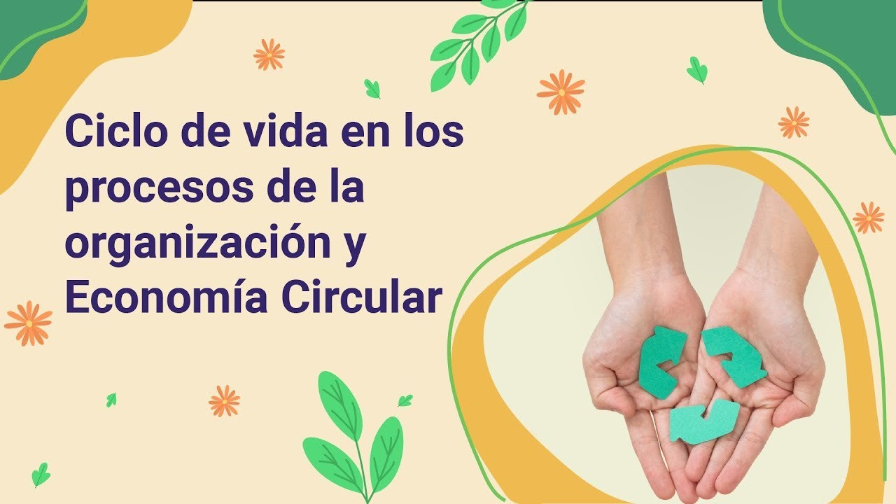

[**Enlace de reproducción del video**](https://www.youtube.com/watch?v=mlDzuYiUlcY)

|  |
| --- |
| **Síntesis del video: Ciclo de vida en los procesos de la organización y Economía Circular** |
| Bienvenidos, hoy hablaremos de la importancia de los ecosistemas y su correcto funcionamiento, teniendo en cuenta los recursos disponibles de la naturaleza y su relación con el hombre. De igual forma, cuáles son los principales modelos económicos, como es el del pensamiento de la economía circular. Así mismo, las estrategias de producción más limpia, el ahorro y el uso eficiente del agua y la energía. También, cuáles son los conceptos y etapas de ciclo de vida de un producto, tipos de logística inversa, materias primas sostenibles, empaques y embalajes. ¡Muchos éxitos en el desarrollo de este programa formativo! |

# Ecosistema

Un ecosistema es un conjunto de organismos vivos y elementos no vivos interdependientes que comparten el mismo hábitat. Estos se relacionan entre sí y con su entorno, participando en el ciclo de energía y de nutrientes a través de procesos como el parasitismo, la simbiosis, la competencia y la depredación.

1. Bosque manglar de día

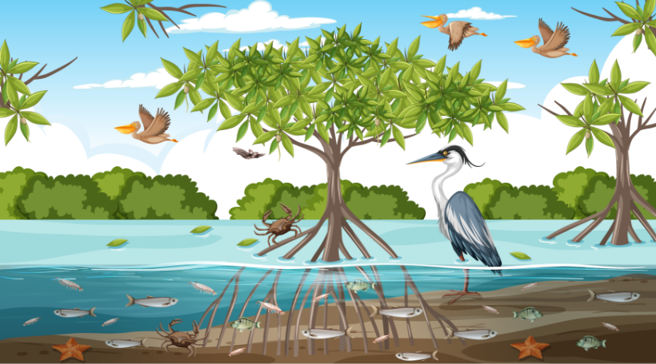

**Definición y Tipos de Ecosistema de Ecología Verde (2020)**

Para ampliar el tema sobre el Ecosistema, se recomienda ver el video sobre: “Definición y Tipos de Ecosistema” de Ecología Verde (2020), que se encuentra en:

<https://www.youtube.com/watch?v=3LeeVif_qSQ>

## Límites ecológicos

Un límite ecológico o planetario es aquel espacio puntual en función de un proceso ambiental global, con el fin de procurar no sobrepasar cierto límite, para evitar catástrofes al ser humano. Además, establece un lugar seguro para el hombre con respecto a la definición de procesos biofísicos que controla la estabilidad y funcionamiento del planeta.

* Acciones como el uso del agua, la limitación de ríos, la sobrepoblación humana, el uso de fertilizantes en los cultivos, la cantidad de vehículos, el uso del papel, entre otros; han definido la era actual (antropoceno) de nuestro planeta desde los años cincuenta.
* Antropoceno significa la época geológica definida por el impacto de la humanidad sobre la Tierra, donde las actividades del hombre han transformado fuertemente al sistema global que persevera la vida en el planeta.

Si los límites ecológicos exceden sus topes, pueden existir consecuencias catastróficas o destructivas en el planeta, estos se relacionan con la extinción de flora y fauna, la concentración de gases como el nitrógeno y el fósforo en la atmósfera y en los océanos, la reducción del ozono estratosférico, la acidificación de océanos, los cambios en la utilización de la tierra, el uso de agua dulce, la contaminación química y la carga de aerosol en la atmósfera. En el siguiente gráfico se muestran los límites en la tierra impuestos por la naturaleza y el desarrollo:

1. Límites planetarios

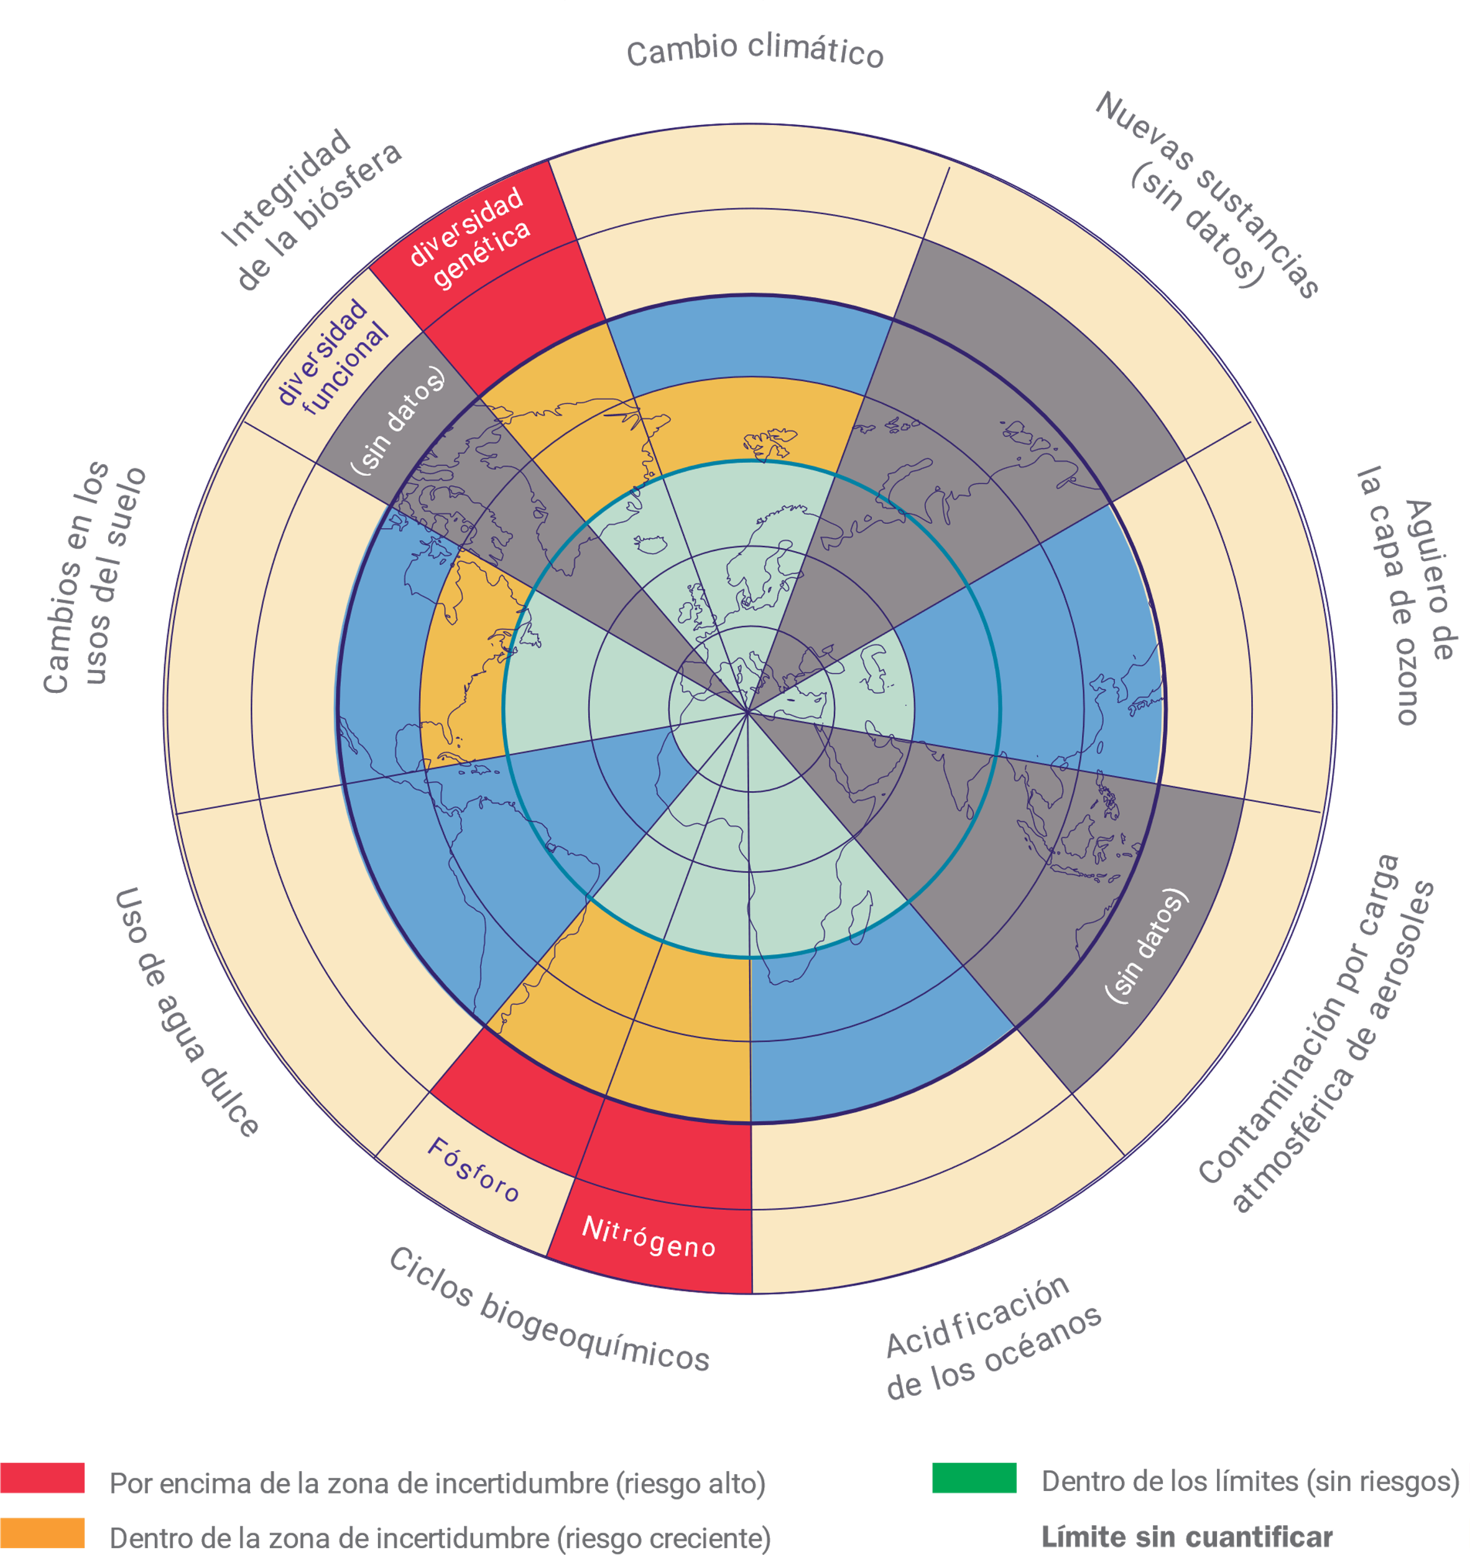

Nota. Límites planetarios. Adaptado de Rodríguez M. (2017). Los límites impuestos por la naturaleza y el desarrollo. Pág. 20.

La figura ofrece una representación visual que evalúa el estado actual de diversas dimensiones críticas que afectan la sostenibilidad y equilibrio ecológico del planeta. Diferenciadas por zonas de color, las áreas rojas indican un alto riesgo de haber superado límites seguros, las naranjas señalan riesgos crecientes, las verdes muestran que estamos dentro de límites seguros y las grises indican dimensiones no cuantificadas. Los componentes del gráfico abarcan una amplia gama de dimensiones ecológicas, que van desde el cambio climático y la integridad de la biosfera, hasta cuestiones como la diversidad genética, la introducción de nuevas sustancias químicas en el ambiente, y la disponibilidad de agua dulce. También se incluyen factores como los cambios en el uso de la tierra y la alteración de ciclos biogeoquímicos, como los del nitrógeno y fósforo, y la acidificación de los océanos. Estas dimensiones ayudan a comprender de forma integral los desafíos a los que nos enfrentamos en la búsqueda de un planeta más sostenible.

## Relación del hombre con la naturaleza

A través de la historia el ser humano ha dependido de la naturaleza para su supervivencia, por esta razón, el hombre siempre ha buscado conocerla y comprenderla. Gracias a la capacidad de razonamiento del ser humano y su inteligencia, se ha adaptado al entorno según sus necesidades y deseos. No solo se quedó en recolectar los frutos que le proporciona la naturaleza, más bien aprendió a sembrar, cosechar y mantener sus cultivos a lo largo del tiempo, mediante el desarrollo científico, industrial y tecnológico; sin embargo, el hombre no ha cuidado la naturaleza y se ha encargado de destruirla como consecuencia del impacto producido por este desarrollo.

El hombre ha explotado de manera excesiva su hábitat, sobrepasando los límites de la regeneración de las cadenas alimenticias, perjudicándose así mismo. La pérdida de biodiversidad, la deforestación, la contaminación del agua y el aire, son consecuencias de las actividades humanas, lo que ha dado como resultado el cambio climático.

### Los equilibrios ecosistémicos

La contribución de la biodiversidad a la vida del hombre y sus sistemas productivos es numerosa. En particular, la agricultura ayuda a preservar el equilibrio del medio ambiente, garantizando con ello los ciclos globales de los nutrientes, la restauración del suelo degradado, la descomposición de la materia orgánica, el control de plagas y virus, la polinización y demás. Por consiguiente, el restablecimiento de la diversidad biológica facilita disminuir la dependencia de insumos en los procesos agropecuarios y forestales como fertilizantes, acondicionadores del suelo, agua, herbicidas, insecticidas, entre otros.

Los cambios en el entorno son continuos procesos adaptativos de especies que evolucionan con el fin de poder permanecer, adecuándose y enfrentándose a estos cambios, por esto, se plantea el equilibrio ecosistémico. Un ejemplo son las iguanas marinas que regresaron al mar a lo largo de varias generaciones; sus cuerpos que ya no estaban adecuados para vivir y alimentarse en el mar, debido a que absorben agua salada y la sal acumulada en la sangre era muy peligrosa en ellas, lograron a lo largo de los años, desarrollar una glándula donde acumulan la sal para después expulsarla.

### La resiliencia como estrategia adaptiva

La preservación de un ambiente sano influye en gran medida en una región o país. El desarrollo sustentable o sostenible se enfoca en hacer uso responsable de los recursos naturales con la intención de conservar los ecosistemas.

La resiliencia de los ecosistemas se define como la capacidad de recuperarse de un trauma o resistir tensiones en curso. Esto significa que los complejos procesos físicos y ciclos biogeoquímicos, llevados a cabo por los factores bióticos y abióticos de un ecosistema en un período determinado, tienen como objetivo restaurar su estado anterior. Esta restauración se produce en respuesta a cambios inducidos por factores externos. En este sentido, la meta es recuperar y mantener la estabilidad del ecosistema.

### Ciclos biogeoquímicos

Los ciclos biogeoquímicos o ciclos de la materia son procesos de intercambio de elementos químicos (agua, nitrógeno, oxígeno y demás) con los seres vivos y el medio ambiente, a través de un conjunto de procesos de producción, transporte y descomposición. En estos ciclos intervienen diferentes formas de vidas como la microscópica, vegetal, animal, entre otras; también elementos naturales inorgánicos como el viento, la lluvia, etc.

#### Tipos de ciclos biogeoquímicos

* **Ciclos Hidrológicos.** Son aquellos en los que participa el agua. Funciona de intermediario para el transporte de los componentes de un lugar a otro. El ciclo del agua pertenece a esta categoría.
* **Ciclos Gaseosos.** Son aquellos en los que participa la atmósfera para el transporte de los componentes químicos del ciclo; el ciclo del oxígeno, carbono y nitrógeno, son pertenecientes de esta categoría.
* **Ciclos Sedimentarios**. Son aquellos en los que el transporte del componente químico resulta por sedimentación, es decir, por su reducida acumulación e intercambio en la corteza terrestre, en particular, el ciclo del fósforo.

Estos ciclos son responsables de que los elementos químicos esenciales sean reciclados; de lo contrario, se agotarían, haciendo imposible la vida en el planeta.

De esta manera, los ciclos biogeoquímicos son los distintos procesos mediante los cuales la naturaleza facilita la circulación de la materia entre diversos seres vivos, asegurando así su disponibilidad continua. Los seres vivos no deben retener los nutrientes indefinidamente; estos deben ser devueltos al entorno para que puedan ser reciclados por otros organismos.

A continuación, se describen algunos tipos de ciclos biogeoquímicos:

* **Ciclo del nitrógeno.** El ciclo del nitrógeno se fundamenta en la acción de microorganismos procariotas, más conocidos como bacterias, y de las plantas. Estos organismos incorporan nitrógeno en sus cuerpos y sintetizan a partir de él moléculas orgánicas que son esenciales y útiles para las plantas. Posteriormente, los animales herbívoros consumen estas plantas, y a través de sus tejidos, el nitrógeno se transfiere a los animales carnívoros y omnívoros. Finalmente, el nitrógeno retorna al ambiente mediante la orina y la descomposición de los organismos muertos, seguida de su transformación bacteriana en nitrógeno atmosférico. Cabe destacar que el nitrógeno es uno de los gases predominantes en la atmósfera.

1. Ciclo del nitrógeno

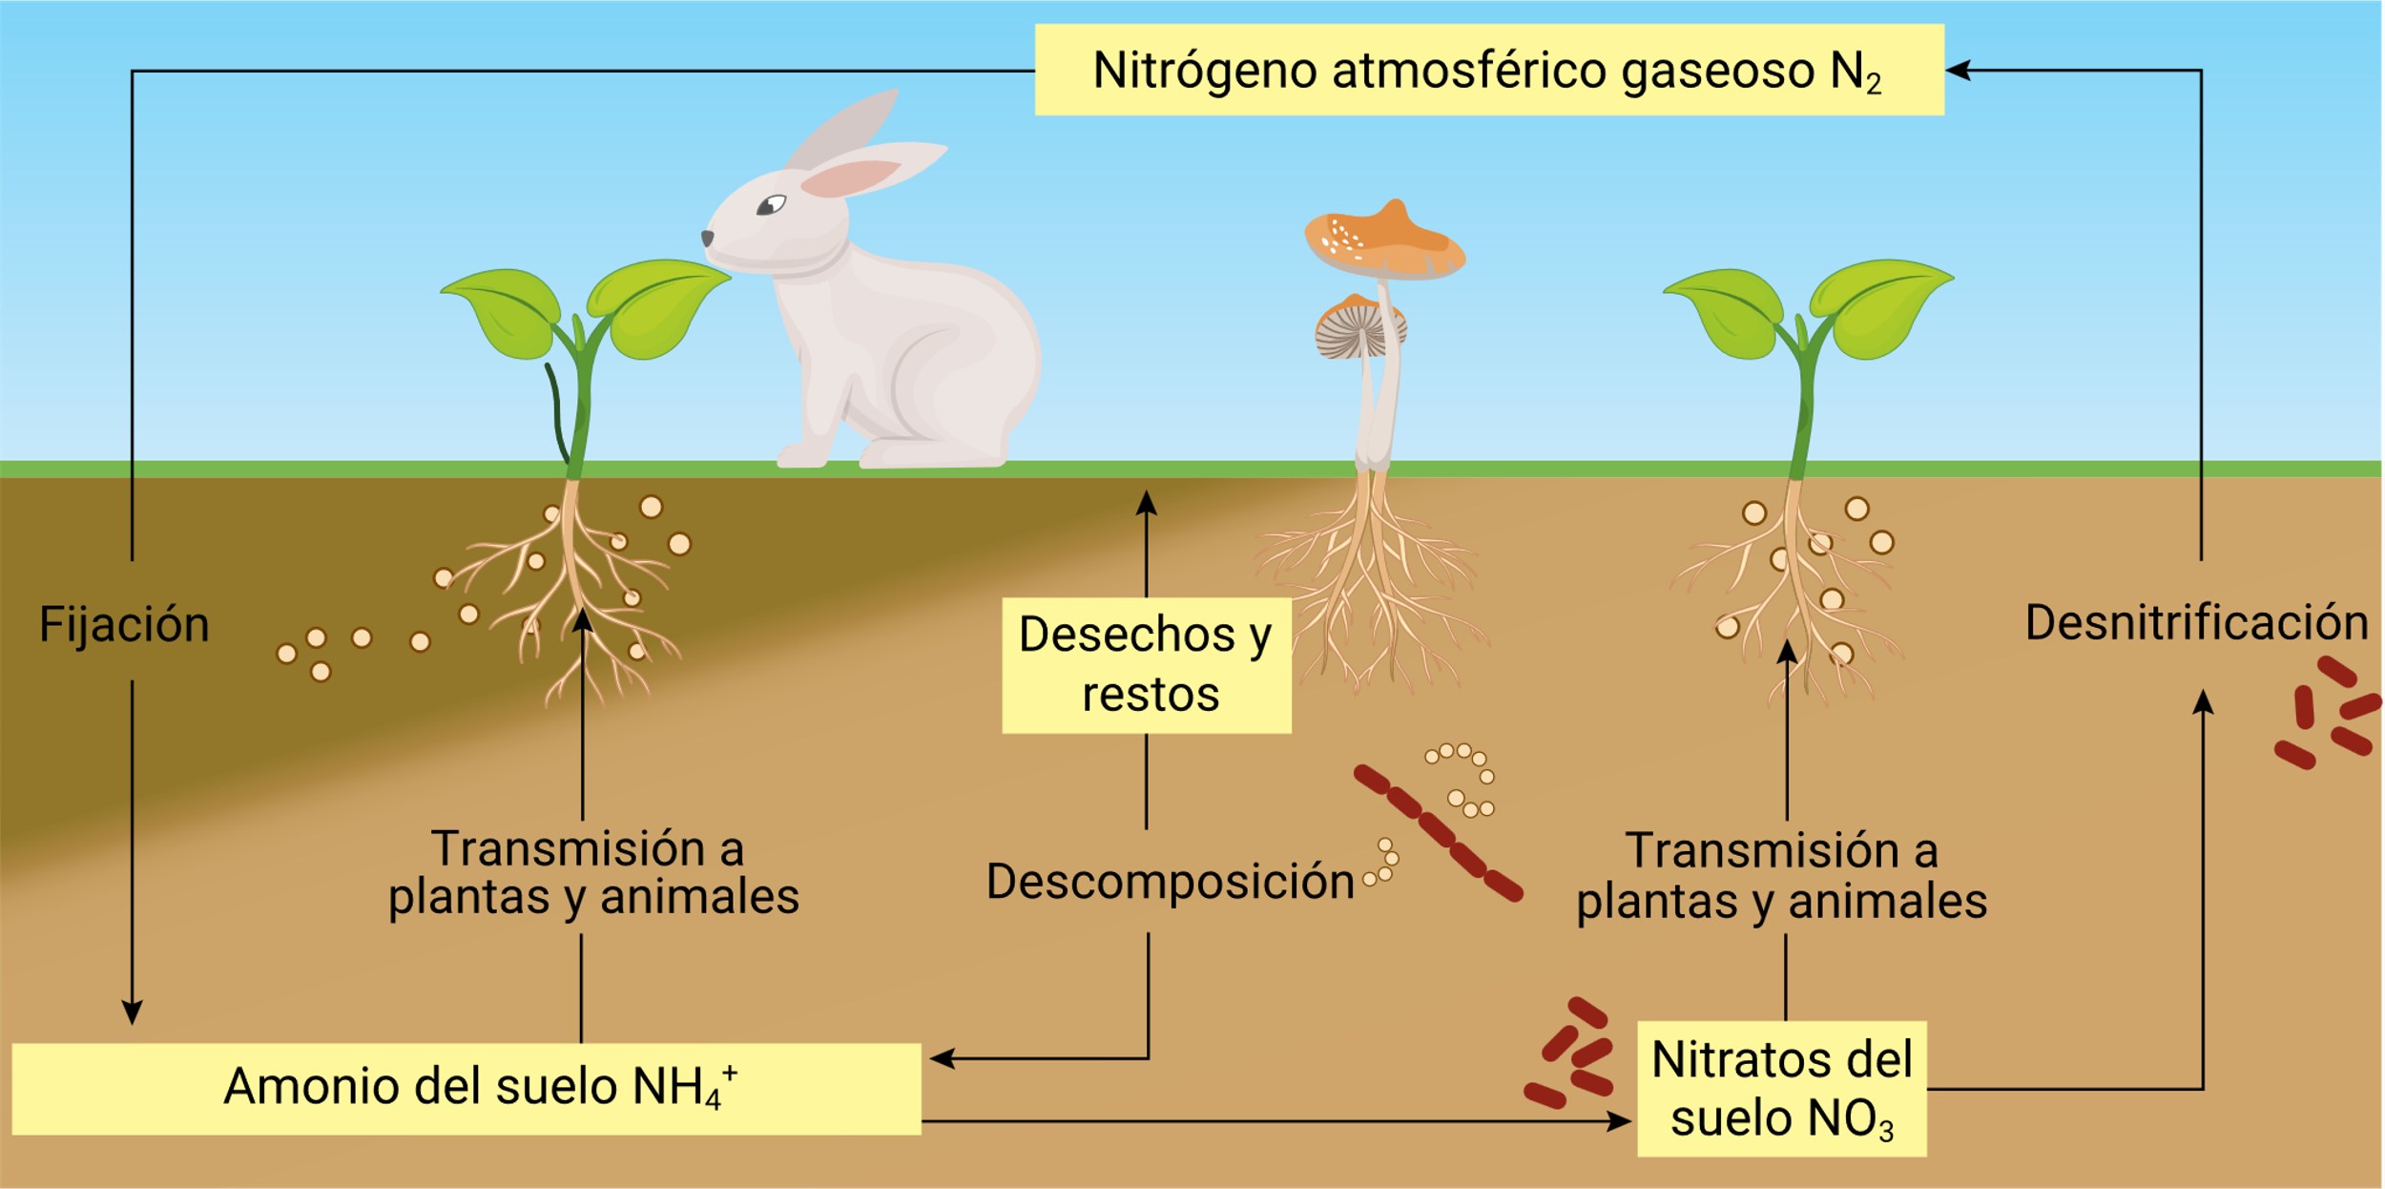

* **Ciclo del carbono.** Es el más complejo e importante de todos los ciclos biogeoquímicos, puesto que toda la vida existente requiere de compuestos derivados de estos elementos. Este ciclo incorpora procesos metabólicos vitales de las plantas y animales como la fotosíntesis y la respiración.

La captación del dióxido de carbono (CO2) se realiza desde la atmósfera a través de plantas, algas y algunas bacterias. Estos organismos transforman el CO2 en azúcares simples mediante procesos fotosintéticos, lo que facilita su ingreso y circulación en la cadena trófica. Finalmente, el CO2 retorna al ambiente a través de la respiración de los organismos y de su degradación tras la muerte.

1. Ciclo del carbono

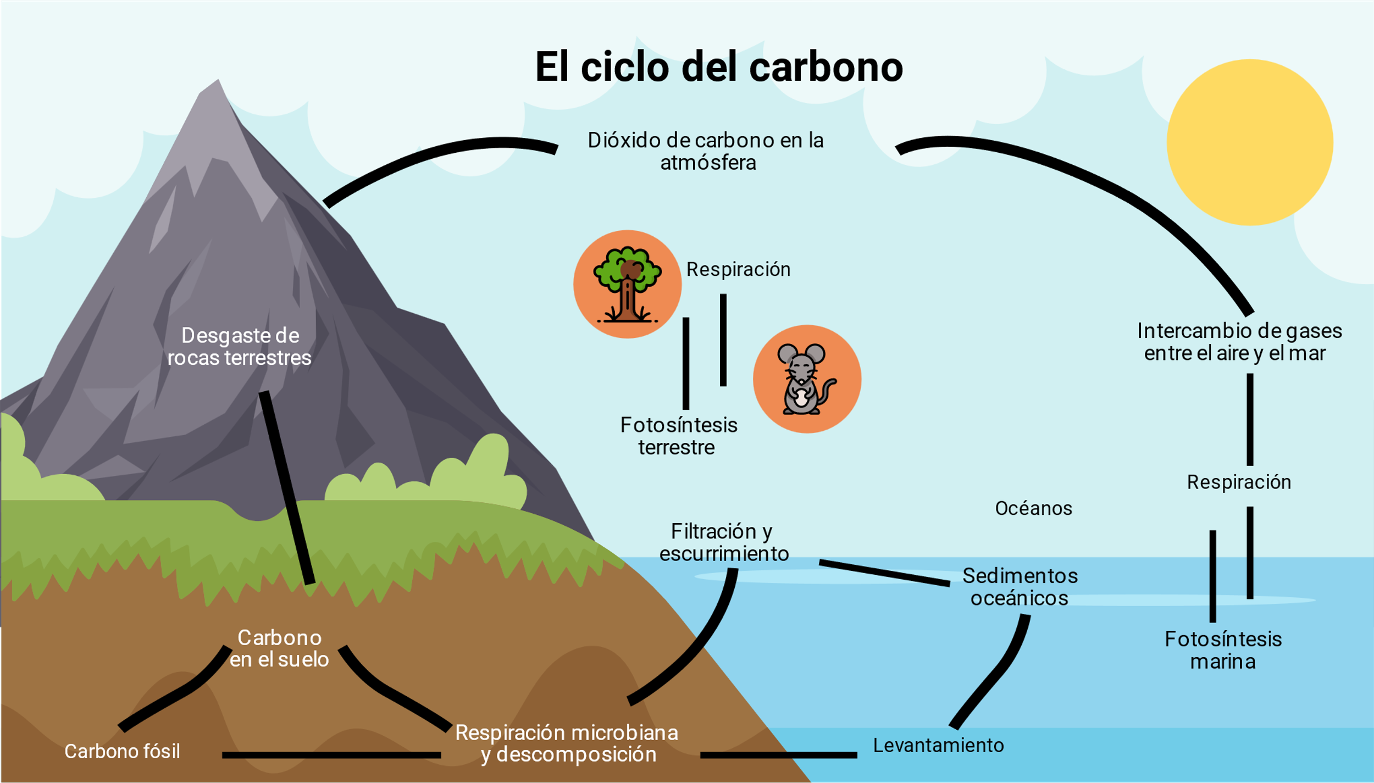

* **Ciclo del fósforo.** Es uno de los más complejos porque es un componente abundante en la corteza terrestre de clase mineral, aunque los seres vivos especialmente, lo requieren en cantidades leves. Este elemento forma parte de compuestos importantes como el ADN y el ARN.

El fósforo ingresa a la cadena trófica a través de las plantas y los microorganismos y, proviene principalmente de la degradación de minerales, sus principales vías de movimiento son por medio acuático.

1. Ciclo del fósforo

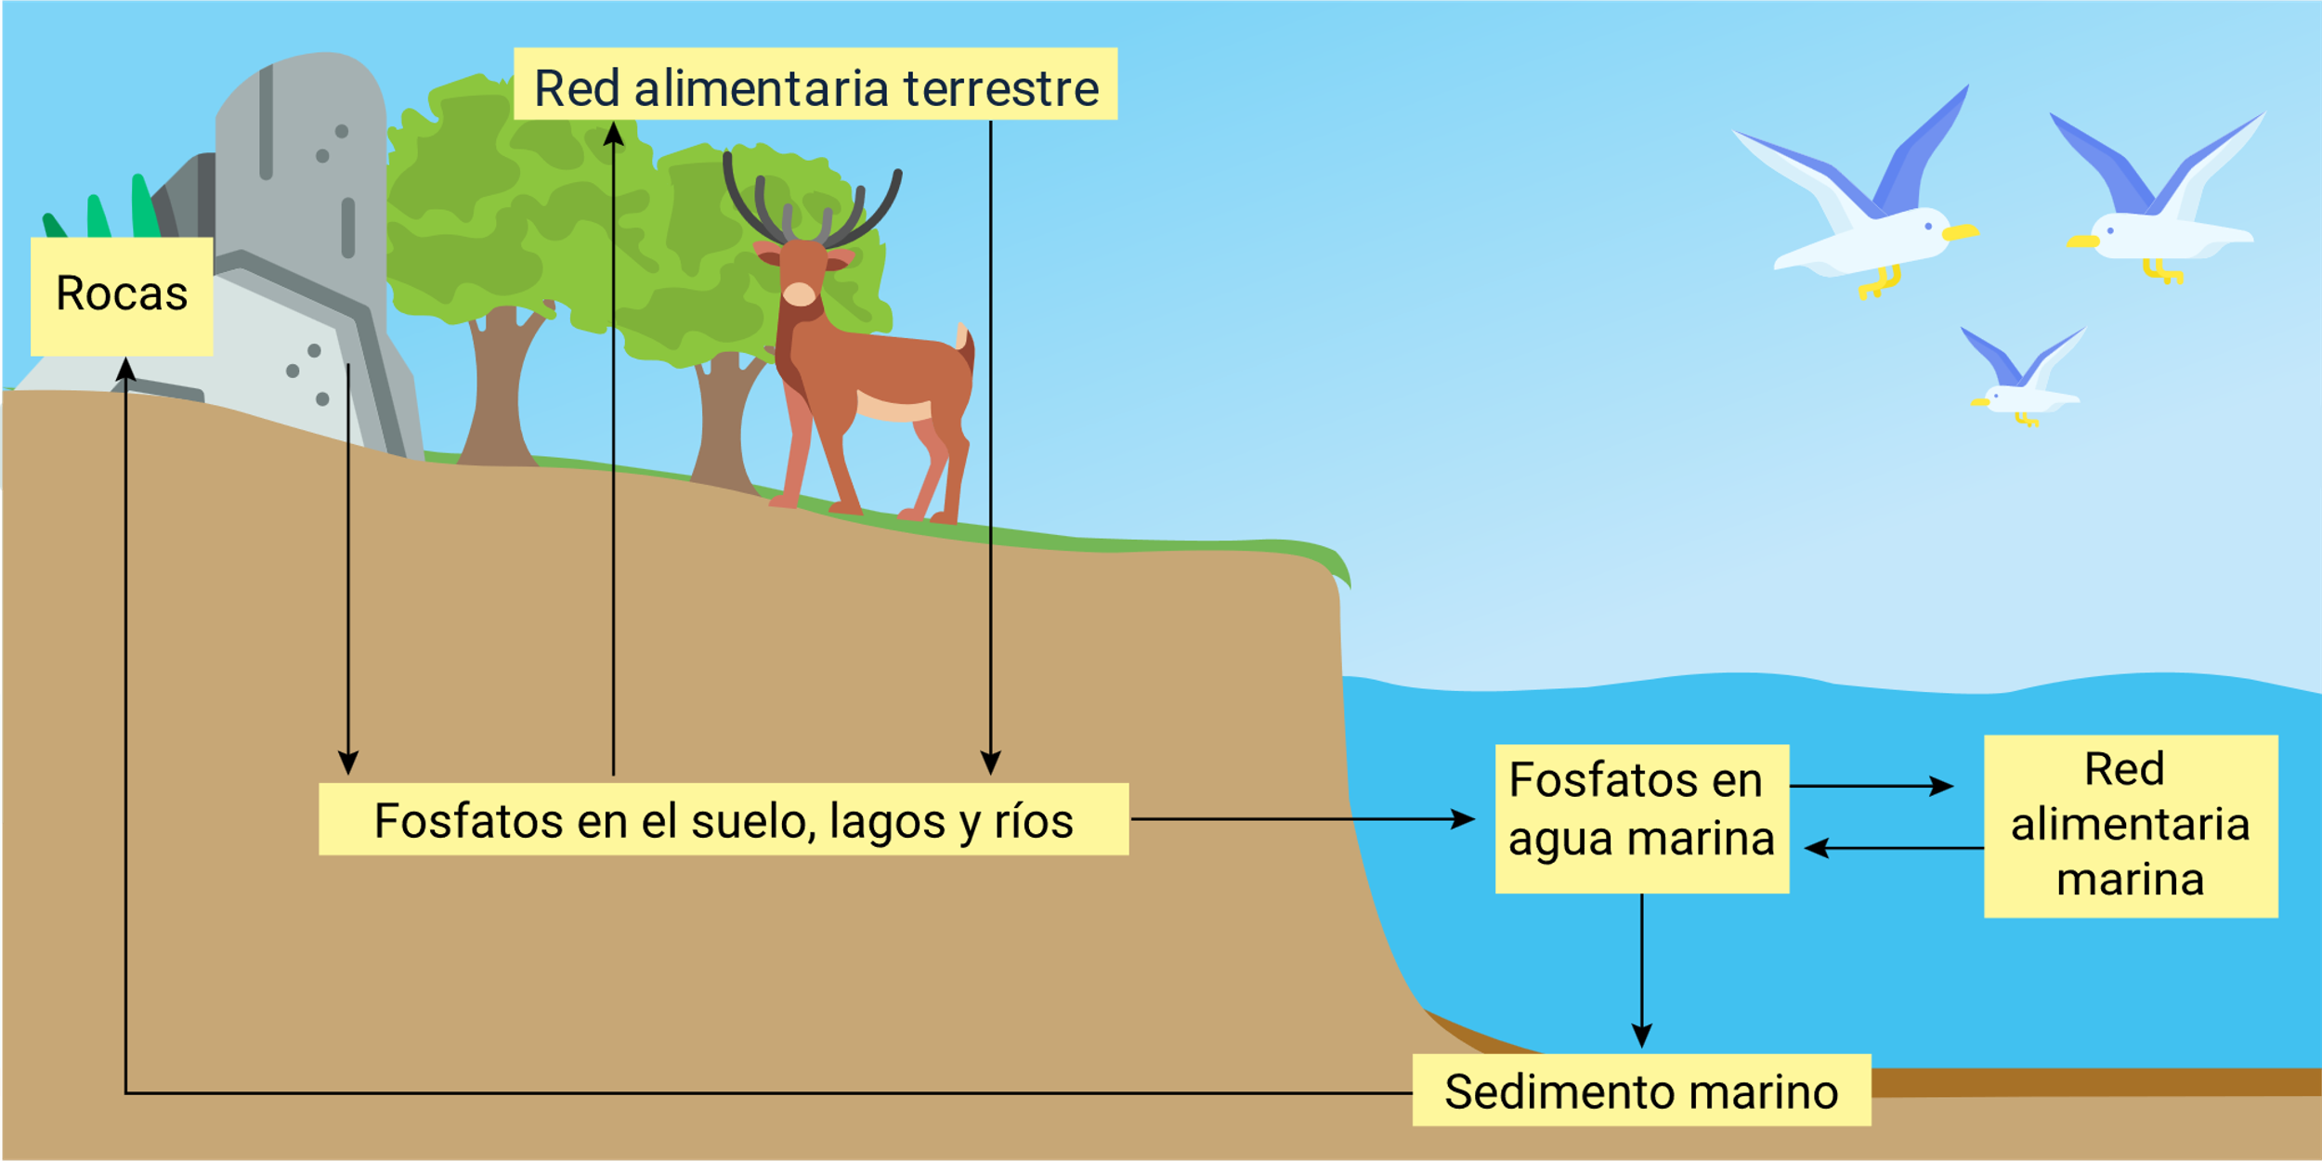

### Flujos y transformación de energía

Los seres vivos que habitan en un ecosistema necesitan energía y materia para la realización de sus ocupaciones primordiales. Por lo tanto, para poder realizar su ciclo de vida, los seres vivos están clasificados en diferentes niveles, según el modo que obtienen la materia o energía; estos niveles son:

* **Productores.** Son los que atraen y utilizan la energía solar para transformar la materia inorgánica en orgánica como son los organismos autótrofos.
* **Consumidores.** Son los que se alimentan de los productores obteniendo así la energía y materia que necesita conocidos como organismos heterótrofos y están clasificados en consumidores primarios, secundarios y terciarios según la depredación.
* **Descomponedores**. Son los que transforman los residuos orgánicos e inorgánicos en materia después de haber sido usada por los productores como son las bacterias y hongos.

Estos procesos de transformación ocurren en un ecosistema para que la energía sea capturada y fijada en forma de materia por los productores, y posteriormente transmitida a los demás niveles a través de las relaciones de depredación. Esto da como resultado un flujo de materia y energía en el ecosistema. A continuación, se presentan los niveles tróficos del ecosistema terrestre.

1. Pirámide de niveles tróficos ecosistema terrestre

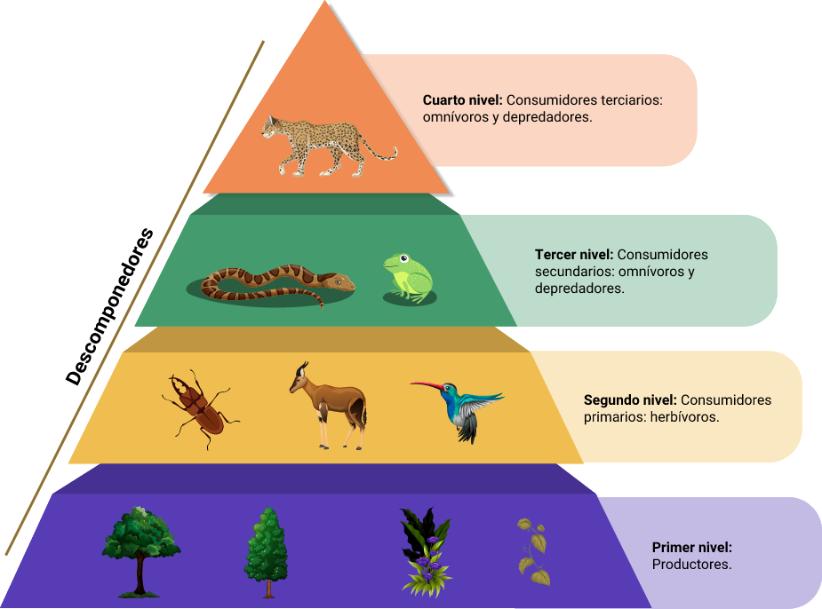

Nota. Niveles tróficos en los seres vivos. Adaptado de OVACEN (2018). Niveles tróficos: Productores, consumidores y descomponedores.

## Teoría ecológica general del sistema

El psicólogo ruso Urie Bronfenbrenner postuló la teoría ecológica en el año 1979, donde justifica el impacto de los diferentes grupos sociales en el desarrollo humano de niños y adolescentes. Él identificó que la manera de ser de los niños y adolescentes cambiaba de acuerdo al contexto en el que se desenvuelven, como ejemplo, si alguien que vive en Europa se muda a Asia, es muy posible que su forma de pensar, sus gustos y emociones cambien a través de la modificación del entorno.

El entorno se entiende como un conjunto de sistemas interconectados en el que se establecen cinco distintos entornos que influyen en el desarrollo del niño o joven, situando y jerarquizando estos sistemas desde el más próximo hasta el más distante de él.

Los sistemas de la teoría ecológica se encuentran organizados como se muestra a continuación:

* **Cronosistema.** Este nivel está definido por el momento actual que se esté experimentando y el grado de estabilidad en el entorno del individuo. Es decir, es diferente la educación que se enseñe ahora, que la que tenía lugar a lo largo de un conflicto civil en el pasado.
* **Macrosistema**. Es comprendido por elementos de la cultura del entorno en el que vive el niño, como los valores éticos, tradiciones o religión.
* **Mesosistema**. Está compuesto por las relaciones presentes entre los miembros del microsistema, por ejemplo, como se vincule la familia con los docentes o los padres con los amigos del individuo, impacta de manera directa sobre él. Por esta razón, es importante mantener una relación saludable con los miembros de cada nivel por su influencia en el comportamiento en el niño.
* **Exosistema.** Está formado por los componentes que perjudican la vida del individuo, aunque no se relacionen de manera directa con él, afectan de forma indirecta a través de los miembros que componen el microsistema. Un ejemplo, podría ser las relaciones laborales de sus padres, sus tiempos de descanso y las emociones o alteraciones que experimenten en su ambiente de trabajo, que impactan finalmente al niño.
* **Microsistema**. Está conformado por el nivel más cercano como los padres, la familia y el colegio. La relación de este nivel y el desarrollo del niño es más notable, ya que influyen de manera determinante las creencias de sus padres en su comportamiento. La familia es clave en el desarrollo emocional y el colegio en la socialización del niño.

De igual manera, en la figura a continuación, observa otra forma de ver los entornos que conforman la teoría ecológica social:

1. La teoría ecológica

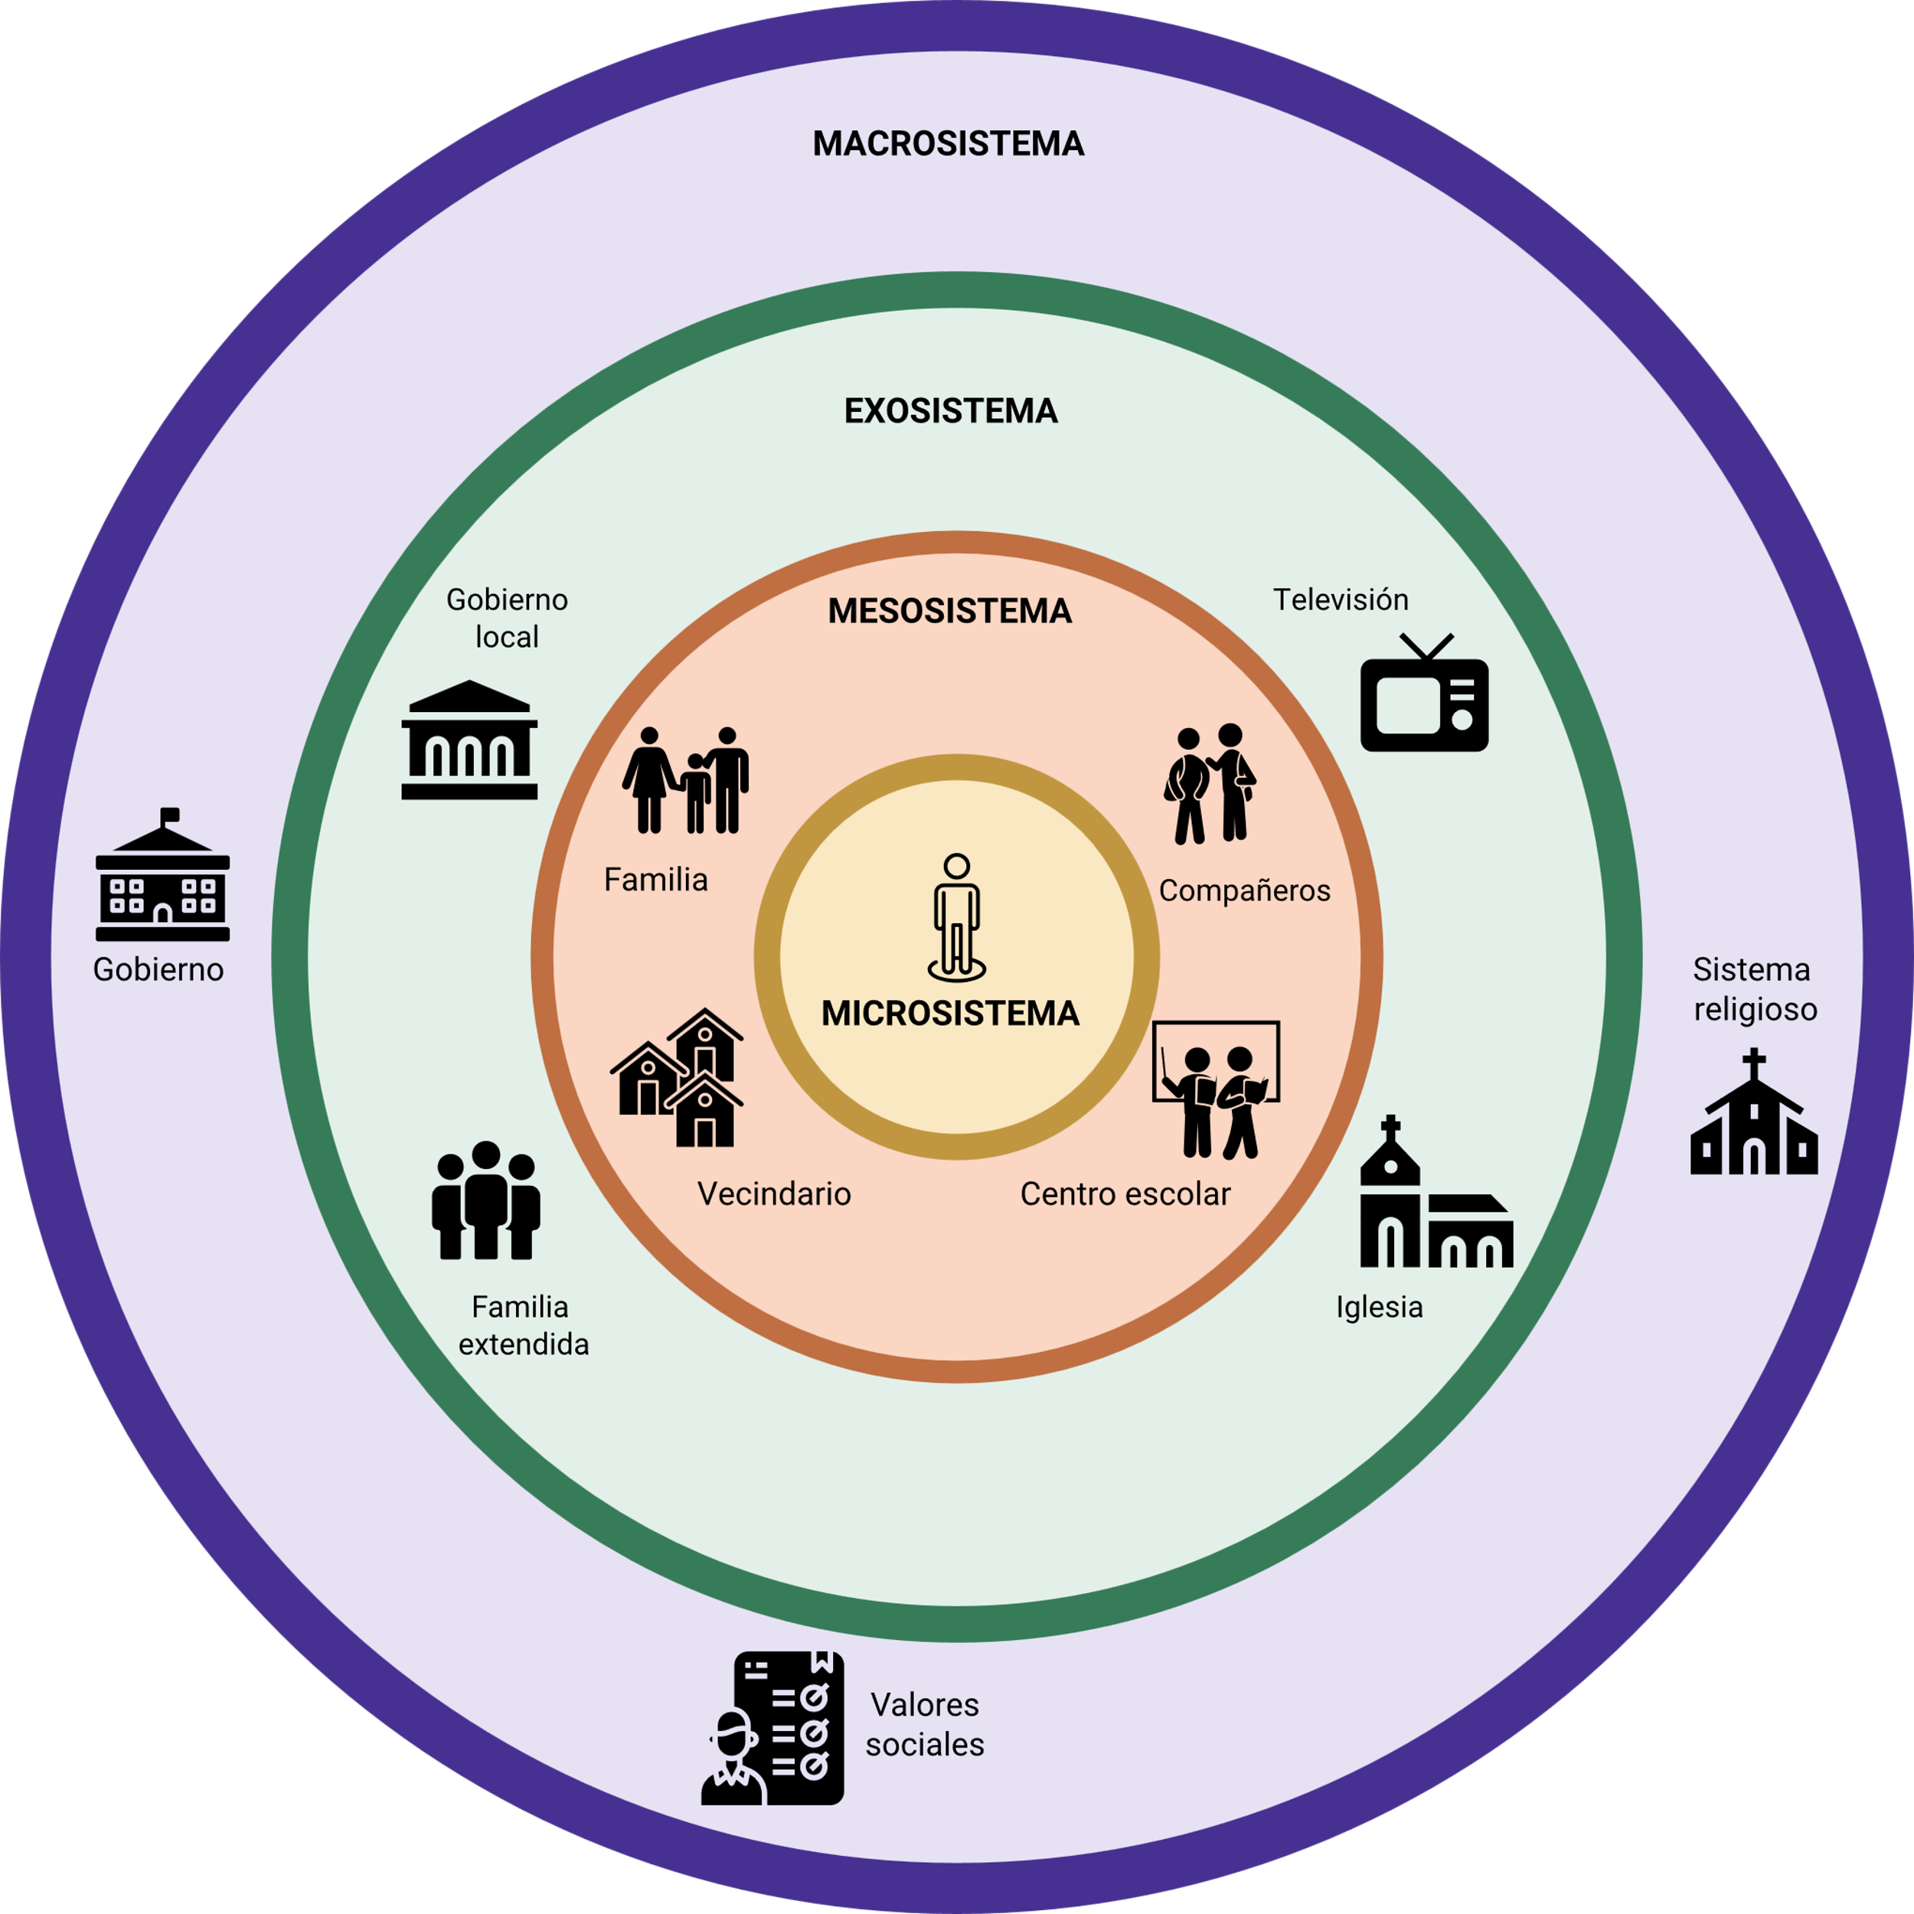.

Nota. Entornos de la Teoría ecológica. Adaptado de Psicología II (3 de mayo, 2019). Teoría Ecológica: Urie Bronfenbrenner.

## Metabolismo de la economía colombiana

La necesidad de adoptar una economía circular en Colombia surge de los desafíos de conservar los recursos disponibles en el país y de la habilidad para reutilizarlos en diversos ciclos productivos, generando valor agregado. Esto impulsa la productividad y busca abrir nuevos mercados de exportación con productos innovadores.

#### Metabolismo de materiales, agua y energía

El equilibrio del metabolismo es analizado por el uso de agua, energía y la extracción de materia prima, así como las importaciones y exportaciones de acuerdo con el consumo. Es el fundamento para comprender la sostenibilidad ambiental de un país, de acuerdo con su uso, exceso o escasez de recursos; a la vez, es el análisis de materias primas y recursos lo que proporciona un indicador del tamaño y escala de la actividad económica en el país.

Veamos una explicación al respecto:

##### Metabolismo de la economía Colombiana.

Según la OCDE y CEPAL (2014), Colombia posee y se caracteriza por su riqueza en los recursos naturales y el país tiene el 10 % de la biodiversidad a nivel mundial, compuesta por un territorio predominante del 50 % de bosque.

La economía colombiana se posiciona en el puesto 39 con una participación del 0,39 % de la economía mundial.

Según FEDESARROLLO (2018), las actividades económicas que más se destacan son el comercio (12,2 %), la industria (10,9 %), la construcción (7,2 %), el transporte (7 %), la agricultura (7,4 %) y la minería (6,1 %).

Colombia ha sido una de las economías más fuertes de la región con un promedio de 3 % anual durante las últimas dos décadas. Además, dispone con 1’214,258 Mm3/año de recurso hídrico disponible, es decir, equivale a un per cápita de 28,370 m3 de agua comparado con 900 m3 per cápita en países de la OCDE.

Además, dispone de fuentes de agua entre las que se encuentran, la subterránea, agua lluvia y la superficial. Están localizadas de forma moderada en regiones vulnerables al desabastecimiento.

Con respecto a la producción del uso del agua, Colombia está relacionada con la baja productividad del sector agropecuario, una de las principales industrias consumidoras de agua. Colombia genera 18.9 de dólares por cada metro cúbico de agua extraída.

En tal sentido, en el agua utilizada para riego en actividades agrícolas, la pérdida es del 48 % (7.732,9 millones m3), pese a que, para la industria ganadera la pérdida es cercana al 40 %, al igual que para el sector ganadero con industria.

Los insumos de materias primas, agua y energía en la economía colombiana se reflejan en la extracción interna de 400 millones toneladas de materias primas, y las importaciones calculadas en 21 millones de toneladas.

En el caso particular de las fuentes de energía primaria, el país cuenta con una oferta neta de 1.884 Pj las cuales están representadas en gran parte por hidrocarburos con un 76 %, la energía hidráulica con el 12 %, la biomasa con el 11 % y solamente el 1 % representa otras energías renovables.

Cabe señalar que casi el 80 % los hidrocarburos que se extraen en el país se exportan y las importaciones no constituyen un valor significativo.

La economía colombiana está representada en el volumen de exportaciones con más de 98 toneladas y el consumo interno se evalúa en 305 millones de toneladas. Este equilibrio entre entradas y salidas se concluye con el volumen de materiales que no representa un valor dentro de la economía, como por ejemplo, los residuos originados de materiales de la minería y la biomasa no empleada. En relación a los residuos domésticos, se calcula que son desechados alrededor de 18 millones de toneladas equivalentes a un 4.5 % de la extracción doméstica. Los residuos domésticos están conformados por residuos orgánicos (59 %), otros (16 %), plásticos (13 %), papel y cartón (9 %), vidrios (2 %) y metales (1 %). A continuación, se puede observar una estimación del metabolismo de estos materiales:

* **Entrada:** 
  + **Extracción doméstica (400 Mton)**
    - Biomasa de madera y pescado (3 %)
    - Ganadería (23 %)
    - Biomasa de cultivos (13 %)
    - Materiales de construcción (25 %)
    - Metales (5 %)
    - Minerales y materiales industriales (2 %)
    - Hidrocarburos (29 %)
  + **Importaciones (21 Mton)**
    - Biomasa de madera y pescado (5 %)
    - Biomasa de cultivos (40 %)
    - Materiales de construcción (1 %)
    - Minerales y materiales industriales (25 %)
    - Hidrocarburos (29 %)
* **Salida:** 
  + **Exportaciones (98 Mton)**
    - Biomasa (8 %)
    - Materiales de Construcción (1,5 %)
    - Minerales y materiales industriales (0,5 %)
    - Hidrocarburos (90 %)
  + **Consumo interno (305 Mton)**
    - Biomasa de madera y pescado (2 %)
    - Biomasa de cultivos (50 %)
    - Materiales de construcción (30 %)
    - Minerales y materiales industriales (8 %)
    - Hidrocarburos (10 %)
    - Flujos de materiales prioritarios
* **Disposición doméstica (18 Mton)**
  + Residuos
  + Materia estéril
  + Biomasa

**Flujos de materiales prioritarios**

La importancia de los flujos de materiales como enfoque vital en la economía circular, contempla la capacidad de aprovechamiento del flujo con respecto a su valor diferenciador, tecnología existente, el volumen del flujo y tendencias internacionales de acuerdo con las necesidades de circularidad. Con base en el análisis del metabolismo de la economía colombiana, se establecen seis líneas de acción que plantean diferentes flujos de materiales y energías:

* **Flujo de materiales industriales y productos de consumo masivo.** Está compuesto por materiales utilizados en procesos industriales donde la responsabilidad radica en el productor. Entre los residuos se encuentran los de aparatos eléctricos y electrónicos y los residuos peligrosos y especiales.
* **Flujo de envases y empaques**. Se caracterizan por lo general, por su ciclo de vida y uso corto. Los materiales más utilizados en la elaboración de empaques y envases son: plástico, cartón, papel, vidrios y metales, y son utilizados en la industria de alimentos, bebidas, cosméticos y farmacéuticos.
* **Flujos de biomasa**. Uno de los sectores que generan grandes volúmenes de biomasa residual es el agroalimentario, y está relacionado con la escasa productividad de la tierra.
* **Fuentes y flujos de energía.** En esta línea se deben utilizar estrategias para optimizar la producción de energía que requieren las materias primas que se utilizan, como el agua y los combustibles fósiles. Es por esto, que se deben implementar energías renovables o transferencia tecnológica para disminuir las pérdidas y emplear recursos con medidas de eficiencia energética.
* **Flujos de agua**. Representa las fuentes de agua superficial, subterránea y de lluvia. Los principales consumidores de agua son el sector agrícola, energético, consumo doméstico e industrial; también, el sector pecuario, piscícola, minero e hidrocarburos, entre otros.
* **Flujo de materiales de construcción.** Es un flujo importante por su incremento durante la última década, causado por la construcción de edificios, viviendas y obras civiles, y por las necesidades de área para su ordenamiento final. Estos materiales están conformados por cemento, arcillas, plásticos, madera, vidrio y yeso, entre otros materiales.

# Modelos Económicos

Un modelo económico es una representación elemental de la vinculación entre las diversas variables que explican el desempeño de una economía o un fenómeno en particular.

## Contexto

Los modelos económicos facilitan evaluar fenómenos complejos y realizan predicciones en cuanto al comportamiento futuro de las variables. Puesto que la realidad es muy compleja, el modelo trata de capturar solo las variables más relevantes del fenómeno en estudio y así, permite una mejor comprensión y simpleza.

Los principales usos de los modelos económicos son:

* Comprender la relación entre las variables económicas, ya sea en formulación y comprobación de hipótesis.
* Diagnosticar un fenómeno o situación en particular.
* Proyectar el comportamiento futuro de las variables.
* Diseñar políticas económicas.

Además, los modelos económicos se dividen en dos categorías:

* **Macroeconómicos**. Identifican fenómenos a nivel macro o general de la economía como la inflación, el nivel de producción, etc.
* **Microeconómicos.** Hace referencia al estudio de mercado en específico o comportamiento de actores a nivel particular o en un mercado. Por ejemplo, la determinación del precio de un producto de cierto país

No obstante, otra manera de entender el concepto de modelo económico es cuando se hace referencia a los sistemas económicos o el modo en el que se organiza la economía de un país. Generalmente, existen tres sistemas económicos como se observa a continuación:

1. Sistemas económicos.

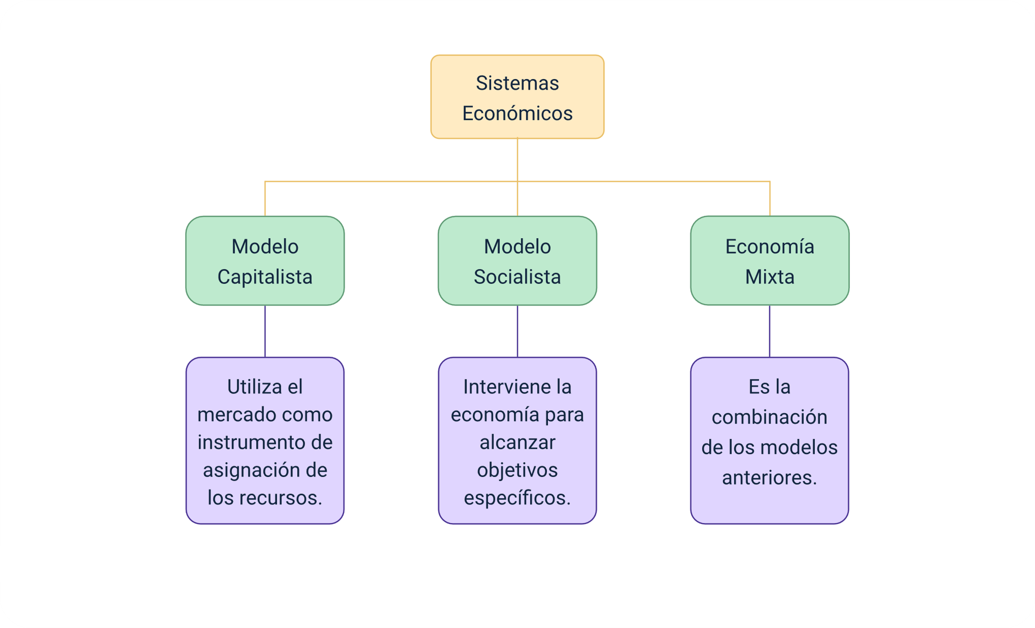

## Economía de rosquilla

La economía de rosquilla o “donut”, es una teoría planteada por una economista británica Kate Raworth en el año 1970, en la cual conciencia la necesidad de enfrentar los desafíos sociales y económicos del siglo XXI con un pensamiento totalmente distinto.

Esta economista postula una nueva forma de pensar la economía del siglo en curso y la representa en dos círculos concéntricos donde forma una especie de rosquilla o “donut” como lo muestra la siguiente figura:

1. Teoría de la economía de rosquilla

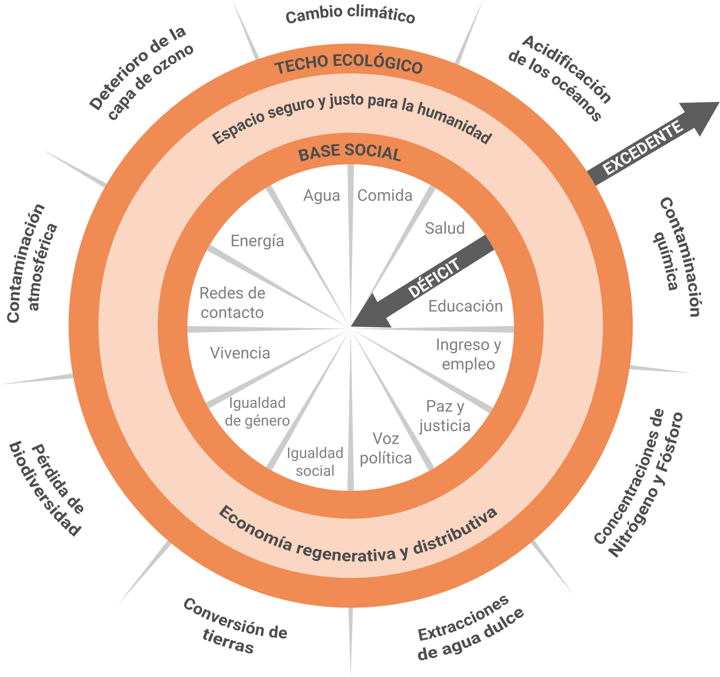

Nota. Economía rosquilla de Kate Raworth. Adaptada de Ideas Imprescindibles (2019). La «Economía rosquilla»: ¿Somos adictos al crecimiento económico?

* El circulo naranja pastel representa las necesidades básicas que solo pueden satisfacerse a través de una economía renovada y distribuida.
* En la parte externa se advierten excesos y peligros para la existencia humana, como el cambio climático o la contaminación.

Hoy vivimos en una época de consumo masivo y los países desarrollados buscan constantemente formas de continuar con el crecimiento económico. Asimismo, el sistema financiero actual siempre está dispuesto a maximizar la rentabilidad, presionando a las empresas para que aumenten gradualmente sus ganancias, al mismo tiempo que los bancos continúan prestando y obteniendo altos intereses de mercado sobre sus deudas.

Por esta razón, las empresas requieren enormes cantidades de recursos naturales para producir bienes esenciales que millones de consumidores en todo el mundo tienen que adquirir, situación insostenible según Kate Raworth (2018), quien señala que la actividad económica debe primar en un espacio soportado por las normas ambientales y sociales.

En la práctica, esto significa que cada individuo tiene acceso a bienes básicos como alimentación, salud y vivienda con los recursos disponibles en el planeta. Kate Raworth (2018), resalta que es necesario avanzar y fortalecer las acciones distributivas y regenerativas, por lo que se deben planificar actividades para que esos valores se transfieran desde el inicio, a través de la redistribución de la riqueza, que no solo se refiere al dinero, sino también a la tierra, los vehículos y los negocios que pueden generar ganancias.

**Doughnut Economics | Una economía diseñada para prosperar**

Para ampliar el tema sobre la economía de rosquilla, se recomienda ver el video de Kate Raworth: “Doughnut Economics. Una economía diseñada para prosperar” que se encuentra en el siguiente enlace. <https://www.youtube.com/watch?v=CBaRe0Q5mL8>

## Economía del Bien Común

Es un modelo socioeconómico sustituto que consiste en los principios de la valoración y de la dignidad, la responsabilidad con el medio ambiente y los derechos humanos. Este modelo reemplaza el desenfrenado interés económico de la actualidad y lo alterna por el bienestar social como indicador del éxito de las organizaciones. Es decir, es un modelo económico enfocado hacia la solidaridad y la sostenibilidad en vez del crecimiento.

El video que se presenta a continuación pone de relieve las características distintivas de este modelo en el ámbito de la Economía del Bien Común (EBC).

1. Ciclo de vida en los procesos de la organización y Economía Circular

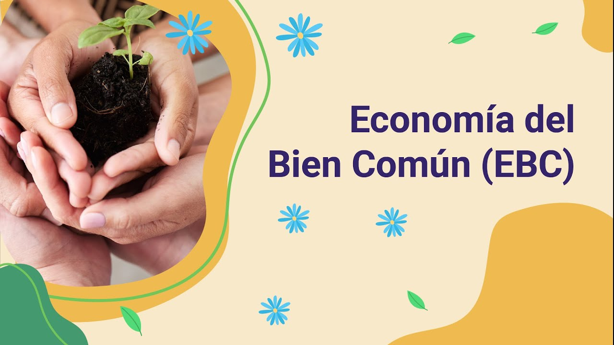

[**Enlace de reproducción del video**](https://www.youtube.com/watch?v=Z8XcVBhYPHg)

|  |
| --- |
| **Síntesis del video: Economía del Bien Común (EBC)** |
| La economía del bien común (EBC) se caracteriza por promover, con fundamentos en valores, que generan el bienestar para toda una comunidad. También reconsidera el propósito del dinero como mecanismo para lograr el bienestar social. Esto va en contra con el sistema económico actual, que establece el dinero como el medio que se aspira, en cambio del fin que se emplee.  Por otro lado, el EBC identifica la colaboración, el respeto, la solidaridad y la igualdad, con la utilización adecuada del medio ambiente y los recursos. La economía del bien común (EBC) se refiere a un movimiento social, político y económico diferente e integral, cuyos fundamentos fueron realizados por un economista austriaco llamado Cristian Felber en el año 2020. Él expone en su definición el respeto de la dignidad humana, la ayuda mutua, la solidaridad, la responsabilidad ecológica y la colaboración como sus bases fundamentales.  Aunque hay factores que plantean definiciones de la economía del bien común, Elinor Ostrom es uno de los autores que expone este modelo económico y lo define como la administración de los bienes comunes para una nueva orientación de los recursos naturales. Se entiende en bienes comunes aquellos bienes esenciales para la vida y supervivencia dentro de una sociedad. En este orden, se habla de bienes naturales (agua, aire, tierra, energía, etcétera), bienes sociales, educación, cultura, salud y, por último, el conocimiento como parte de estos bienes vitales. |

### Problemas identificados en la EBC

El principal problema que se identifica en la Economía del Bien Común, está en cómo funciona la economía en el mundo actualmente. En otras palabras, se expone una oposición de los valores defendidos por las tendencias económicas actuales. Aunque la mayoría de las constituciones y declaraciones de principios de los diferentes países contemplan explícitamente el bienestar social de sus ciudadanos, la economía ahora se expone como una lucha bárbara y egoísta, que no apunta al bien común.

Una de las problemáticas que establece la EBC es la acumulación de dinero, donde el propósito no tiene nada que ver con el bienestar social; la meta es la adquisición de bienes de valor como las propiedades o el dinero. No se toma en consideración el deterioro que se produce en la posesión de estos bienes.

Esto crea un daño continuo y avanzado del medio ambiente y se intensifica el calentamiento global o la generación progresiva y extralimitada de especulación, resultando una gran inestabilidad financiera. Otra de las problemáticas es la desigualdad económica en el mundo.

El éxito de las empresas está determinado por el balance económico, mientras que el de los países por su Producto Interno Bruto (PIB). La EBC genera valores determinados por índices monetarios cuyo valor real es un medio necesario para alcanzar el fin de la economía: el bien común. La meta es encontrar la manera para que el dinero sea el mecanismo utilizado para lograr el bienestar social.

Algunas soluciones propuestas por la Economía del Bien Común para lograr un modelo económico más sostenible y que apunte al bienestar social son:

#### Soluciones propuestas por la EBC

La Economía del Bien Común no procura criticar los errores del modelo económico definido actual, sino que facilita impactar de manera positiva y aporta soluciones.

Algunas de las propuestas de solución basadas en el modelo EBC son:

* Priorizar los valores humanos y cooperativos.
* Desaparecer las diferencias económicas.
* Implementar instituciones públicas.
* Reducir la huella ecológica.

Las soluciones rendirán resultados a mediano y largo plazo, aunque primero se debe hacer una concientización social para que este modelo económico sea un éxito; generando una transformación sustancial en el sistema económico de ahora, privilegiando las relaciones sociales y el beneficio común.

# Economía circular

Es un modelo de consumo y producción que involucra reducir, renovar, reparar, reutilizar y reciclar materiales o productos todas las veces posibles para generar un valor diferenciador. De este modo, el ciclo de vida de los productos se prolonga.

1. Economía circular

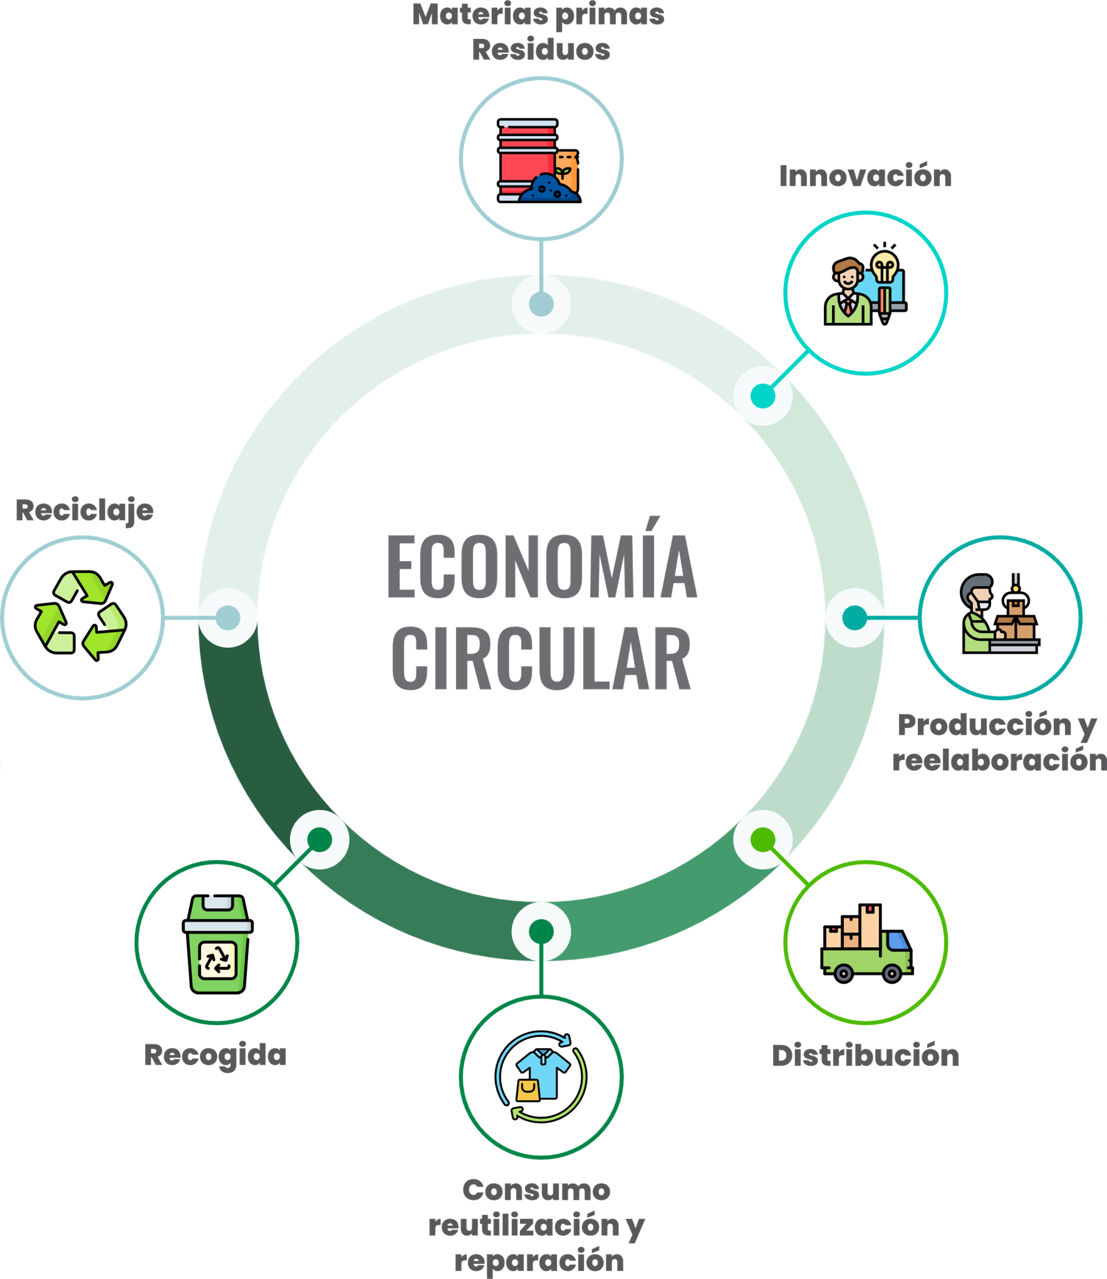

Nota. Adaptado de Morlo (2021). ¿Qué es la economía circular?

**La economía circular en 4 minutos**

Para ampliar el tema sobre la Economía circular, se recomienda ver el video sobre: “La economía circular en 4 minutos” que se encuentra en el siguiente enlace: <https://www.youtube.com/watch?v=ZEgLWrMJd2M>

## Principios, beneficios y modelos de pensamiento de la economía circular

La economía circular es un sistema de aprovechamiento de recursos que prioriza la minimización de factores. Este enfoque busca reducir la producción y, cuando sea necesario, el uso de productos, dando prioridad a la reutilización de recursos y materiales que no se reintegran al medio ambiente debido a sus propiedades.

Son diez principios que abarca la economía circular, conozcámoslos:

**Principios de la Economía Circular**

1. Ecología industrial y territorial.
2. El residuo se convierte en recurso.
3. Segundo uso.
4. Reutilización.
5. Reparación.
6. Reciclaje.
7. Valorización.
8. Economía de la funcionalidad.
9. Energía de fuentes renovables.
10. Eco-concepción.

Mediante los cuales busca utilizar la mayor cantidad posible de materiales biodegradables en la producción de bienes de consumo (nutrientes biológicos), para que puedan ser devueltos a la naturaleza sin dañar el medio ambiente, ámbito en el que se agota su vida útil.

La economía circular también contempla varios modelos económicos y escuelas de pensamiento que buscan mejorar y optimizar los recursos mediante la reutilización, obteniendo beneficios rentables y que los consumidores finales tengan precios más accesibles. A continuación, se presentan los siguientes modelos económicos enfocados y direccionados a la economía circular:

* **“Cradle to cradle” (de la cuna a la cuna).** Es un concepto postulado por el arquitecto suizo Walter R. Stahel en los años 70. Hace referencia a la necesidad de usar materiales durables en el tiempo y que no se acabe su uso cuando sean desechados, al contrario, se puedan reutilizar íntegramente para elaborar algo nuevo, cuando su función para lo que habían sido diseñados haya terminado.

Por ejemplo, Volta ha diseñado una batería que se puede recargar en un baño de agua sal y vinagre, sin embargo, la batería es totalmente reciclable. Para el desarrollo, la empresa utilizó un generador de biomoléculas Ingeo certificado por C2C; el diseño permite que se cambien las piezas y los componentes de la carcasa, que se pueden quitar y descargar para su recuperación y reutilización.

* **“Biomimicry” (biomímesis).** La biomímesis es un campo interdisciplinario en el que se aplican los fundamentos de la ingeniería, la química y la biología para sintetizar materiales, sistemas o máquinas que simulan procesos biológicos. En otras palabras, estudia el camino humano a través de la ciencia y la capacidad de resolver problemas utilizando la naturaleza como fuente de inspiración. Un ejemplo de ello es el sistema de alarma inspirado en los ojos de los insectos.
* **Capital natural**. Este concepto es definido por Robert Constanza y Herman Daly en los años 90’s, se refiere al “stock” o inventario de recursos naturales renovables y no renovables que, al ser juntados, aportan beneficios a las personas. Un caso particular del capital natural es la regulación de gases (captura de carbono y generación de oxígeno) proporcionan una mejor calidad a la tierra, aire y agua, además, estos servicios no se transforman, ni se acaban.
* **Ecología industrial.** Es una corriente que promueve el desarrollo sostenible elaborando ciclos de materia prima cerrados con el objetivo de minimizar en lo posible los desechos. Esta teoría expone que el sistema industrial como un ecosistema, debe usar materia prima y energía al mismo tiempo en que la biosfera pueda sustituirlo. Por ejemplo, una refinería de petróleo.
* **Producción más limpia**. Es la aplicación continua de una estrategia de prevención ambiental integrada en las operaciones, bienes y servicios, con el fin de reducir los riesgos para las personas y el medio ambiente, aumentar la competitividad de la empresa y garantizar la seguridad de la economía. Los equipos de bajo consumo energético son un ejemplo de producción más limpia.
* **Economía azul**. La economía azul se refiere al uso sostenible, la gestión y la conservación de los recursos marinos a través de actividades que promuevan el desarrollo económico y la mejora de los estilos de vida, así como la preservación de la riqueza de la biodiversidad en las áreas afectadas. Los ejemplos de una economía verde incluyen el monitoreo de animales marinos; Actividad responsable y sostenible relacionada con el ecoturismo, realizada en alta mar sin interrupción de la migración, pesca o daños de ningún tipo.
* **Diseño regenerativo.** El diseño regenerativo describe procesos que renuevan, restauran y revitalizan sus propias fuentes de energía y materiales con los que se elaboran sistemas que relacionan las necesidades de la sociedad con las de la naturaleza. Por ejemplo, la permacultura se basa en el diseño de una casa, si una casa está mal diseñada puede causar muchos problemas en un futuro con la calidad de los materiales de construcción o uso de energía de forma excesiva. Ahora con un diseño regenerativo, se pueden utilizar materiales de origen biológico, por ejemplo, cemento de cáñamo o instalar paneles solares para generar luz eléctrica.
* **“Performance economy” (Economía de rendimiento).** La economía de rendimiento es otra de las teorías postuladas por Walter R. Stahel, este modelo económico consiste en evaluar el impacto en la generación de empleo en la competitividad económica, el uso sensato de los recursos y en la disminución de residuos de la economía circular, esta se fundamenta en cuatro objetivos: el ciclo de vida del producto, los bienes de larga duración, las operaciones de reacondicionamiento y la disminución de residuos. Estos objetivos se basan en cinco pilares de una sociedad sostenible según Stahel:
  + 1. Conservación de la naturaleza
    2. Toxicidad limitada
    3. Producción de recursos
    4. Ecología social
    5. Ecología cultural

## Marco normativo nacional de economía circular

El marco normativo tiene un papel fundamental para alcanzar los objetivos que plantea la economía circular, estos facilitan los procesos de implementación en las organizaciones de manera clara y pertinente, otorgándole garantías y herramientas de fácil análisis y comprensión. A continuación, se presentan las normas nacionales de economía circular que sirven de apoyo en los diferentes sectores económicos:

1. Marco normativo nacional de economía circular

| Política | Descripción |
| --- | --- |
| Plan Nacional de Desarrollo 2018-2022 | Impulso de la Economía Circular en los procesos Productivos. |
| Política Nacional de Desarrollo Productivo | Desarrollo de Negocios Verdes. |
| Política Nacional de Crecimiento Verde | Bases para crear una hoja de ruta de Economía Circular en el país. |
| Estrategia Nacional de Economía Circular | Mayor valor añadido a los sistemas de producción y consumo gracias a estrategias económicas circulares. |
| Ley 142 de 1994 | Configura el régimen de los servicios públicos domiciliarios. |
| Ley 143 de 1994 | Define las actividades de cómo se produce, entrega, transmite, distribuye y comercializa la electricidad. |
| Ley 697 de 2001 | Se fomenta el uso racional y eficiente de la energía, mediante el uso de energías alternativas y se regulan otras normativas. |
| Ley 1715 de 2014 | Fomento a la eficiencia energética y uso de fuentes no convencionales de energía. |
| Ley 1819 de 2016 | A partir de 2017 se aplica un impuesto al carbono de 15.000 pesos por tonelada de CO2 (alrededor de $5). |
| Resolución 1207 de 2014 | Fomento a la reutilización del agua. |
| Resolución 0472 de 2017 | Aprovechamiento de residuos de construcción y demolición (RCDs). |
| Resolución 1407 de 2018 | Responsabilidad Extendida del Productor para envases y empaques. |

Si desea conocer en detalle cada una de las normativas descritas, puede ingresar en la web y consultarlas.

## Incentivos para la implementación de proyectos de economía circular

En Colombia se pueden acceder a varios incentivos tributarios si se implementa ya sea uno o varios proyectos de economía circular como los siguientes:

* Eliminación del IVA.
* Descuento de renta.
* Desgravación de renta.
* Devaluación acelerada.
* Cero en arancel.

Durante el año 2019, la Autoridad Nacional de Licencias Ambientales (ANLA) obtuvo más de 600 solicitudes, por consiguiente, destino 462 incentivos, el 68 % fue incorporado a inversiones de control, monitoreo y programas ambientales, en fuentes no convencionales de energía fue el 23 %, mientras que, el 9 % a eficiencia energética.

Los Incentivos fiscales relacionados con los beneficios ambientales, se han destinado en 338 mil millones de pesos tanto a la exclusión del impuesto al valor agregado, como a la deducción del impuesto a la renta. La inversión en las industrias del país se vio incentivada por más de $1.700 millones de pesos en 2019.

## Casos de éxito en la implementación de la economía circular

La aplicación de la economía circular puede generar en las organizaciones grandes beneficios en el ámbito económico con enormes utilidades y ahorros. En aspectos sociales, permite que se incrementen los empleos formales, asimismo, el enfoque ambiental es fundamental por el uso de los recursos de manera sostenible mediante mecanismos de reutilización y transformación de nuevos productos. En la siguiente tabla se presentan casos de éxitos de distintas empresas de marcas registradas que han optado por modelos sostenibles en sus organizaciones:

1. Casos de éxito de empresas con modelos sostenibles.

| Empresa | Proyecto | Impacto |
| --- | --- | --- |
| Caterpillar - Equipos de construcción y minería | Fabricación de equipos nuevos con equipos inservibles (re-fabricación). | Ahorro de 1,7 millones de dólares en 2018. |
| C&A - Tienda de ropa | Ropa hecha de algodón orgánico, materiales y cosas que son seguras para los humanos y el medio ambiente. | En dos años se han vendido más de millones de prendas con un impacto positivo en el medio ambiente. |
| Unilever_ Empresa multinacional de bienes de consumo | Planta CreaSolv para recuperar polietileno de bolsas y reintegrarlo a nuevos productos de empaque. | Recolección de tres toneladas de materia prima por día de envases desechados en 2018. |
| MUD Jeans- Empresa de moda circular | Modelo "arriendo de ropa" con posibilidad de reparar jeans y reponerlos con el pago de una suscripción mensual. | Apertura de mercado en 29 países, con un crecimiento en ventas en 147 % en los últimos tres años. |

Nota. Adaptado de la guía empresarial Economía Circular: Una forma diferente de hacer negocios sostenibles.

# Bioeconomía

El sistema alimentario ocupa el lugar más relevante en la bioeconomía. Estos sistemas, que incluyen la agricultura sostenible, la pesca sostenible, la silvicultura y la acuicultura, así como la producción de alimentos y piensos (alimento para animales), se complementan con bioproductos y bioenergía. Los bioproductos incluyen bioplásticos, ropa biodegradable y otros productos relacionados con el diseño ecológico. La bioenergía, como la biomasa, una de las energías renovables, mejora la seguridad del suministro energético, reduce la dependencia de la energía y crea nuevas oportunidades de crecimiento y empleo.

Según la Organización de las Naciones Unidas para la Agricultura y la Alimentación (FAO), una bioeconomía es “la producción, el uso y la preservación de los recursos biológicos, incluidos el conocimiento, la ciencia, la tecnología y la innovación relacionada, para proporcionar información, productos, procesos y servicios para todos los sectores económicos hacia una economía sostenible”. (Iberdrola, 2021).

Para impulsar la bioeconomía se necesita una estrategia adecuada con el fin de elaborar un plan de acción en el que haya participación de instituciones locales, nacionales y organismos internacionales. Se requiere de un marco político que promueva el multilateralismo y reúna esfuerzos para llevarlo a cabo. Algunos lineamientos a seguir son:

1. **Incremento de inversiones en innovación, investigación y capacitación**: la investigación y su aplicación tienden a trabajar de manera independiente. Por esta razón, es importante fomentar la asociación con el sector público y privado.
2. **Afianzar la coordinación política y el compromiso:** aumentar la cooperación y coherencia entre iniciativas, políticas y sectores económicos conectados con la bioeconomía es esencial.
3. **Potencializar los mercados y la competitividad:** se basa en brindar los conocimientos necesitados por los distintos sectores de la bioeconomía para que sean más sostenibles, tales como promover el uso de energías limpias.

**Bioeconomía ¿Qué es la bioeconomía?**

Para ampliar este tema, se recomienda ver el video de Ecología Verde sobre: “Bioeconomía ¿Qué es la bioeconomía?” que se encuentra en el siguiente enlace: <https://www.youtube.com/watch?v=M6Kl1IKEytM>

## Producción más limpia

Es una estrategia ambiental enfocada hacia la prevención integrada donde se adoptan procesos, bienes o servicios con el objetivo de aumentar rendimientos y disminuir los riesgos para la humanidad y el medio ambiente. Su aplicación se puede llevar a cabo en cualquier proceso, bien o servicio; pueden ser sencillos cambios que son fáciles y se ejecutan de manera inmediata; o cambios más complejos cómo reemplazar materias primas, insumos o líneas de operación para ser más eficientes. Veamos una información adicional al respecto:

#### Producción más limpia en procesos y productos

* Con respecto a los procesos, la producción más limpia abarca la preservación de materias primas como el agua y la energía, la disminución de materias primas tóxicas, en este caso, emisiones y residuos, en la cual se evita que vayan al agua, a la atmósfera o al entorno.
* En relación a los productos, el enfoque está dirigido en reducir el impacto del ciclo de vida del producto, a partir de su extracción de materias primas hasta el residuo final. Por tal motivo, se fomentan diseños amigables con el medio ambiente, asociados a los requerimientos del mercado.

Para hacer efectiva la producción más limpia se exige cambiar actitudes, diseñar una gestión ambiental responsable, formular políticas nacionales ideales y estudiar las opciones tecnológicas.

Las metodologías más utilizadas en la incorporación de la Producción más Limpia son:

1. Modificar el proceso.
2. Modificación del producto.
3. Buenas prácticas operativas.
4. Selección de nuevos materiales.
5. Nuevas tecnologías.
6. Reciclaje interno.
7. Reciclaje externo.
8. Ciclo biógeno.

## Ahorro y uso eficiente del agua y la energía

Se presenta una mayor presión sobre los recursos hídricos, por lo que es importante promover e implementar un uso eficiente y económico del agua. El desarrollo e implementación de herramientas de gestión de recursos hídricos, es esencial para mejorar la demanda de agua, a fin de mantener la adaptabilidad de la cuenca y la alineación con el ciclo hidrológico, que garanticen la sostenibilidad de los recursos hídricos y terrestres y mejoren la disponibilidad y el acceso al agua. A nivel mundial es importante el uso eficiente del agua, por lo que se pretende asegurar la sostenibilidad de los recursos hídricos del mundo.

En cuanto a políticas sostenibles en el país se tiene que:

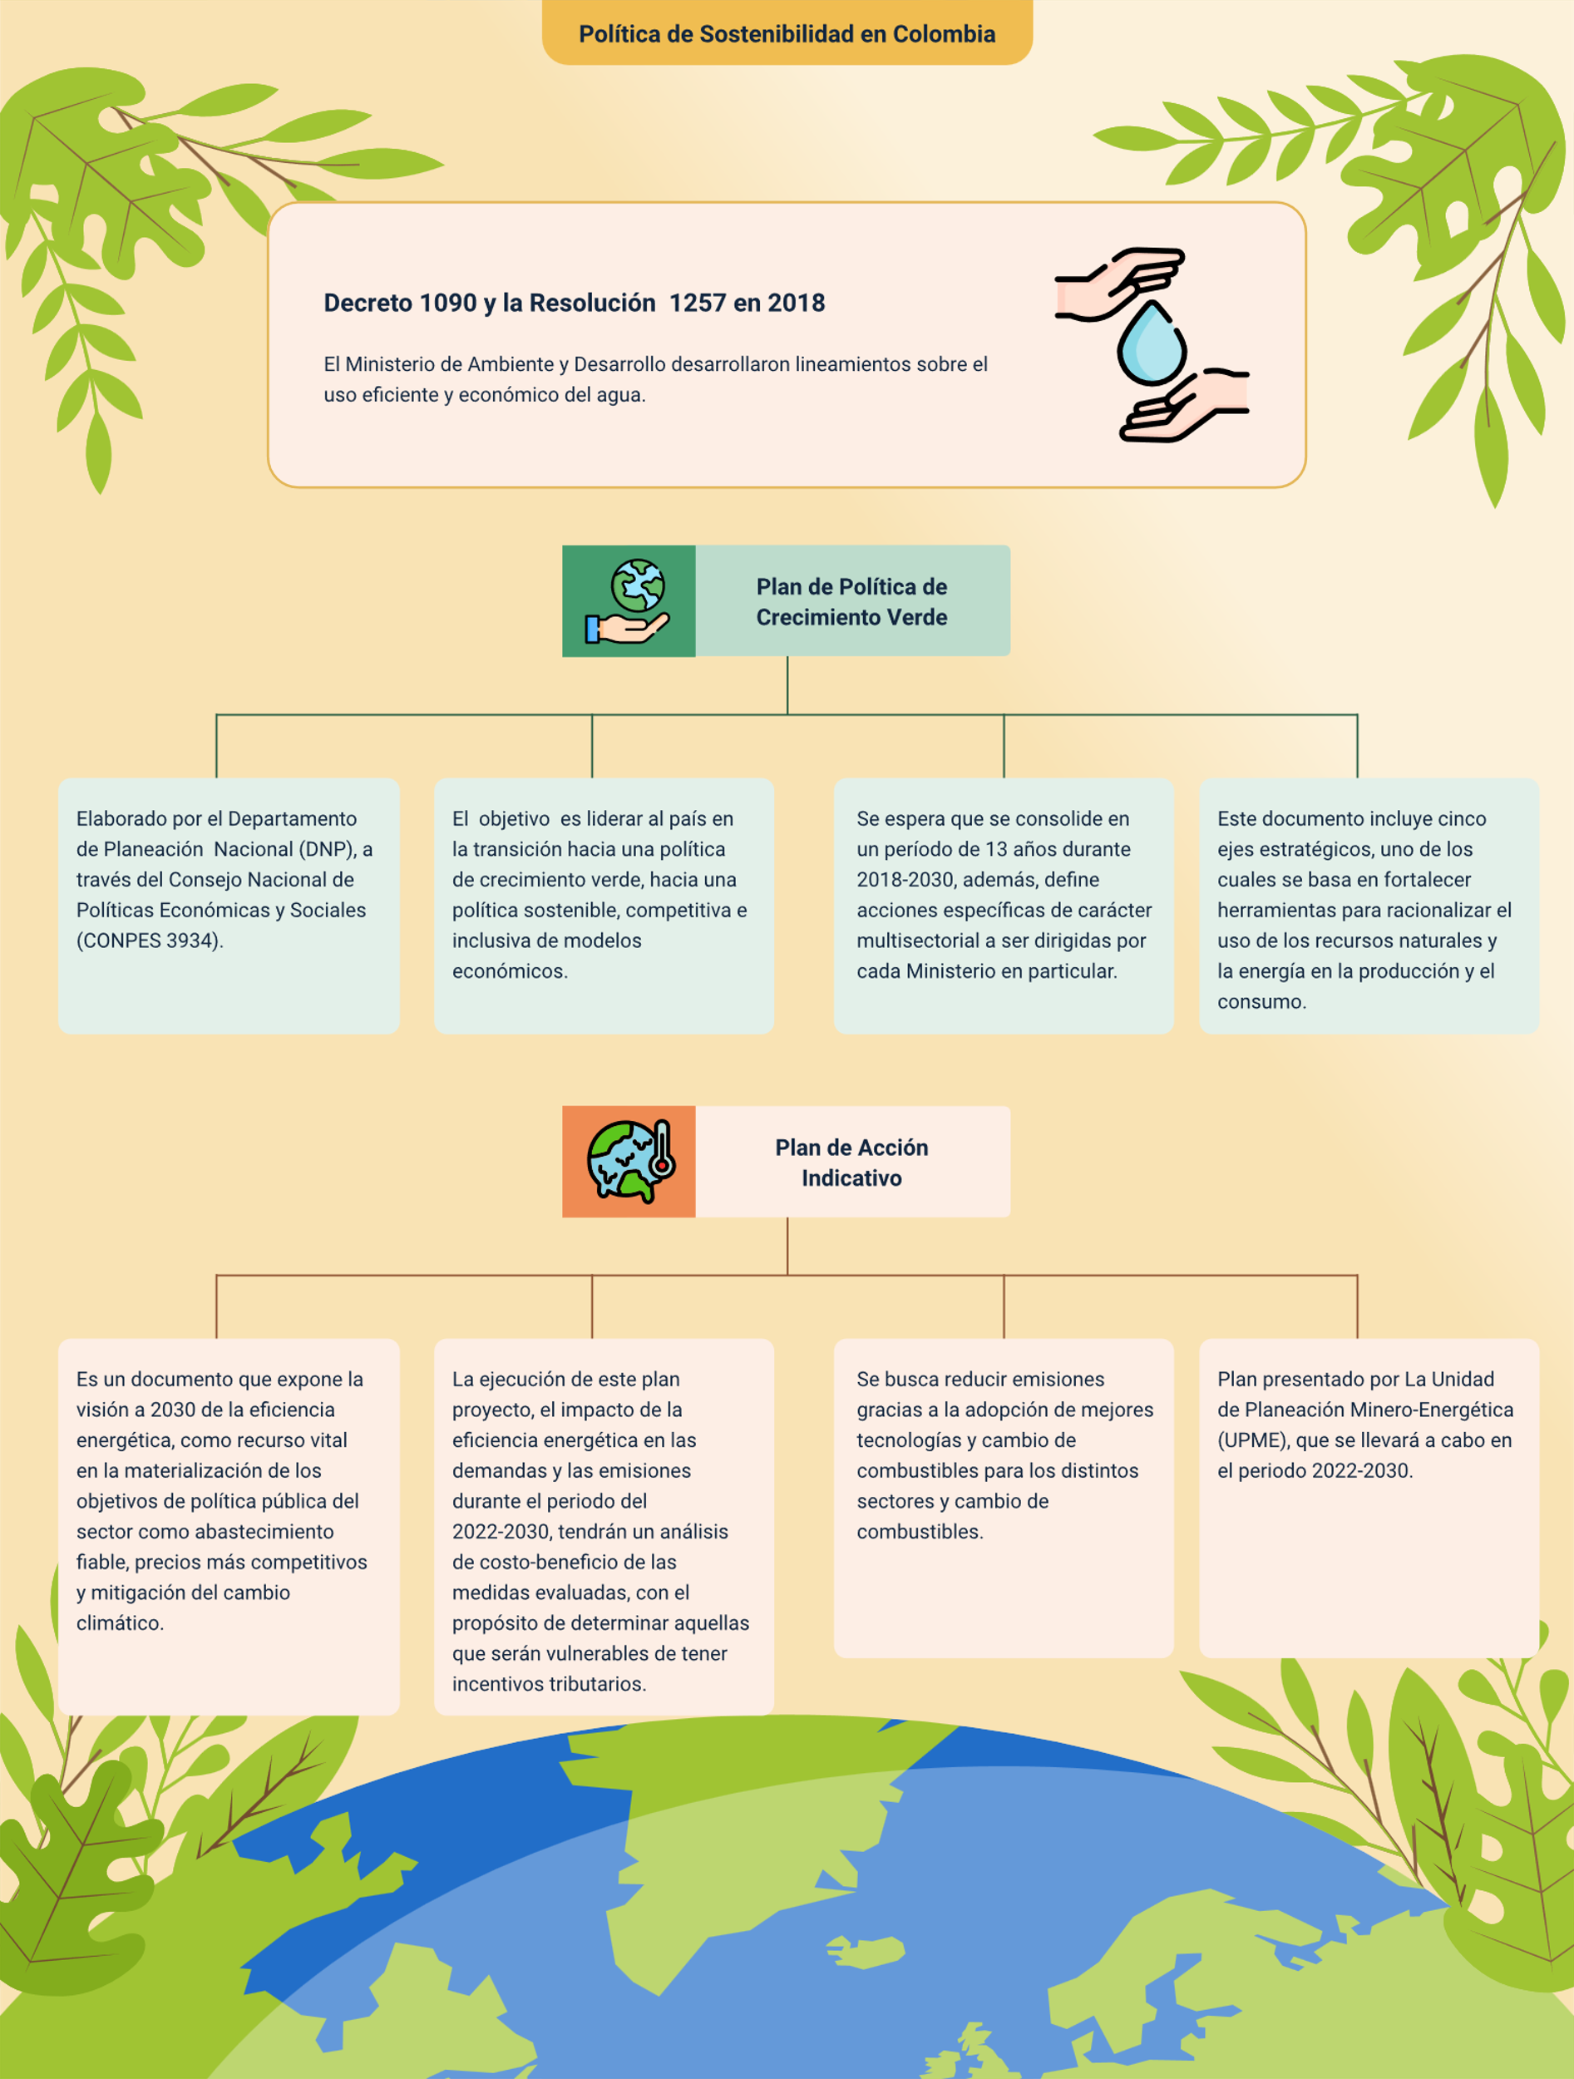

La infografía presenta una visión general de la política de sostenibilidad en Colombia, destacando el Decreto 1090 y la Resolución 1257 de 2018, que promueven el uso eficiente del agua, y el Plan de Política de Crecimiento Verde, elaborado por el Departamento de Planeación Nacional (DNP), que busca guiar al país hacia un crecimiento económico sostenible, competitivo e inclusivo. Este plan, que se espera consolidar entre 2018 y 2030, incluye acciones específicas por ministerio y cinco ejes estratégicos orientados a optimizar el uso de recursos y energía.

Por otro lado, se menciona el Plan de Acción Indicativo, que proyecta hasta el 2030 estrategias para un abastecimiento fiable, competitividad económica y mitigación del cambio climático, enfocándose en medidas con beneficio de costos y la identificación de áreas susceptibles a incentivos tributarios. Además, se busca reducir emisiones a través de la adopción de tecnologías más limpias y el cambio de combustibles, con un plan específico presentado por la Unidad de Planeación Minero-Energética (UPME) para el periodo 2022-2030, subrayando los esfuerzos de Colombia por una transición energética sostenible.

Y de igual manera, algunos programas de eficiencia y ahorro de agua y energía que se han creado en Colombia son:

Ahorro y uso eficiente del agua y la energía

* **PUEAA.** El Programa de Eficiencia y Conservación del Agua (PUEAA), es un mecanismo enfocado a mejorar el uso de los recursos hídricos y abarca una amplia gama de proyectos y acciones que deben desarrollar e implementar quienes necesitan concesiones de agua, para promover la sustentabilidad de los recursos hídricos.
* **ANLA y PNNC.** La Autoridad Nacional de Licencias Ambientales (ANLA) y Parques Nacionales Naturales de Colombia (PNNC) son organismos ambientales y otras autoridades que otorgan licencias de concesiones de agua. Asimismo, tienen responsabilidades de supervisión.
* **PROURE**. También existe el Programa para el Uso Razonable y Eficiente de la Energía (PROURE), una línea de política pública que fomenta el uso racional de los recursos energéticos, desde la producción hasta el consumo en diversos sectores y actividades de la economía. Este plan define los objetivos de ahorro energético en el sector, y las actuaciones y medidas para alcanzar dichos objetivos.

## Indicadores de uso de los recursos naturales

Facilitan el seguimiento y trazabilidad de lo reportado a través de estudios realizados por la Organización para la Cooperación y el Desarrollo Económico OCDE y están diseñados para alinearse con la estrategia de incorporación de los objetivos de desarrollo sostenible en Colombia.

Estos indicadores explican dos tipos de acciones: primero, los indicadores de gestión que miden el progreso en la adopción de herramientas y actividades para lograr la transición hacia una economía circular; segundo, los indicadores de desempeño que muestran el avance real de la economía circular en términos de uso de materias primas y aumento de la eficiencia metabólica de la economía colombiana. La siguiente tabla presenta los indicadores y metas cíclicas específicas para cada flujo de material y flujo de trabajo:

1. Indicadores y metas agregados de la Estrategia nacional de economía circular

|  |  |  |
| --- | --- | --- |
| Indicador | Línea base | Meta 2030 |
| Intensidad energética (TJ) | 3,7 (2015) | 2,9 |
| Productividad hídrica ($) | 4.775 (2015) | 5,495 |
| Tasa de reciclaje (%) | 8,60 (2015) | 17,9 |
| Reducción de gases de efecto invernadero (%) | 0 (2010) | 20 |

Nota. Adaptado del Gobierno de Colombia (2019). Estrategia Nacional de Economía Circular, pág 45.

## Cálculos de la demanda del agua y energía

Mediante de instrumentos técnicos y normativos tales como políticas, resoluciones y el documento CONPES 3934 de 2018: Crecimiento verde, se han determinado indicadores asociados con el uso eficiente y ahorro del agua, de las cuales son los siguientes:

1. Indicadores relacionados con la disminución de la demanda de agua

| Instrumento | Estrategia-Meta | Indicador |
| --- | --- | --- |
| Política nacional para la gestión del recurso hídrico | Caracterización y cuantificación de la demanda de agua de cuencas priorizadas. | Consumo sectorial anual de agua en m3  Unidad de PIB sectorial |
| Política nacional para la gestión del recurso hídrico | Caracterización y cuantificación de la demanda de agua de cuencas priorizadas. | Volumen de agua medido  Volumen de demanda total estimado |
| Política nacional para la gestión del recurso hídrico | Uso eficiente y sostenible del agua. | % reducción de volumen usado  Volumen concesionado-Volumen captado  Volumen concesionado |
| Política nacional para la gestión del recurso hídrico | Uso eficiente y sostenible del agua. | Número de PUEAA implementado por sector  Número de PUEAA priorizados por sector  en el Plan Hídrico Nacional |
| Política nacional para la gestión del recurso hídrico | Incorporación de la gestión de los riesgos asociados a la disponibilidad y oferta del recurso hídrico en los instrumentos de planificación. | Número de municipios con índice de escasez en los rangos “medio” y “alto” que cuentan con programa de uso eficiente y ahorro del agua/ número total de municipios con índice de escasez en los rangos “medio” y “alto”. |
| Política Nacional producción y consumo sostenible | No aplica | Consumo de agua total (Miles de m3)  Producto Interno Bruto (KUS $ Corrientes- PPA ) |
| No aplica | Consumo de agua sector agrícola (Miles de m3)  Producto Interno Bruto (KUS $ Corrientes- PPA)  IDEAM/Fondo Monetario Internacional |
| Objetivo de desarrollo sostenible (ODS) | Indicador 6.4.1 | Cambio en la eficiencia del uso del agua con el tiempo |
| Resolución 667 de 2016 del Ministerio de Ambiente y Desarrollo Sostenible | Meta de programas de uso eficiente y ahorro del agua con seguimiento. | Número de programas de uso eficiente y ahorro del agua con seguimiento |
| CONPES-Crecimiento verde | Aumentar a 2030 en un 33 % los ingresos generados por metro cúbico de agua extraída (pasar de 3.334 a 4.440 pesos por metro cúbico). | No aplica |

Nota. Adaptado de Gobierno de Colombia (2018). Guía para el uso eficiente y ahorro del agua, pág. 42.

La medición de la demanda de energía se caracteriza por su cálculo basado en la demanda comercial. Esta última proviene de los consumos propios del comercializador y de la Demanda de energía del Sistema Interconectado Nacional (SIN), que se fundamenta en la generación de las diferentes plantas. A continuación, presentamos los indicadores para su medición.

* **Demanda comercial**: se tiene en cuenta la demanda propia de cada comercializador más la participación en las pérdidas del Sistema de Transmisión Nacional (STN) y los consumos propios de los generadores.

Demanda Comercial (kWh)= Demanda Real (kWh) + Pérdidas de Energía (kWh).

* **Demanda de energía del Sistema Interconectado Nacional (SIN):** se calcula con base en la generación neta de las plantas e incluye: hidráulicas, térmicas, plantas menores, cogeneradores, demanda no atendida, limitación del suministro e importaciones. Considera las plantas registradas ante el MEM.

Demanda Energía SIN = Generación + Demanda No Atendida + Importaciones –Exportaciones

## Responsabilidad social empresarial

La responsabilidad social empresarial se define como: “el compromiso que tienen todas las organizaciones ante los impactos que sus decisiones y actividades generan en sus comunidades y en el medioambiente”. (Negocios Verdes Corpamag, 2020).

La Responsabilidad Social Empresarial ha pasado por un gran número de regulaciones e iniciativas a nivel nacional e internacional para lograr tener claridad y orientación de cómo implementar esta práctica en las organizaciones; por consiguiente, con el propósito de conocer las principales legislaciones e iniciativas a continuación se muestra las diferentes directrices:

* **Nivel Internacional**
  + Diez principios de la iniciativa del Pacto Mundial de las Naciones Unidas.
  + Líneas directrices de la OCDE para las empresas multinacionales.
  + Declaración tripartita de los principios sobre las empresas multinacionales y la política social.
  + Principios Rectores de las Naciones Unidas sobre empresas y derechos humanos.
  + Agenda 2030 para el Desarrollo Sostenible.
  + ISO 26000.
* **Leyes y Normas en Colombia**
  + Constitución Política de 1991.
  + Ley 99 de 1993.
  + Ley 164 de 1994.
  + Ley 190 de 1995.
  + Ley 970 de 2005.
  + Ley 1474 de 2011.
  + Norma INCONTEC-GTC 180.

**Ventajas y Beneficios de la RSE**

Para llevar con éxito la aplicación de la RSE a la cadena de valor, es importante revisar las etapas que esta tiene, para así, integrar las políticas de RSE en cada paso, de manera que cada área de la operación empresarial que intervenga, logre ser amigable con el medio ambiente y socialmente responsable. Al final, se debe realizar una evaluación con el fin de disminuir los costos asociados a las políticas de RSE y así garantizar el resultado final.

La implementación de la Responsabilidad Social Empresarial logra efectos positivos como:

* Mejorar la reputación y la vinculación con la comunidad, esto ayuda a la organización a posicionarse mejor en los mercados donde exigen una mayor responsabilidad en lo social y en el medio ambiente. Por otra parte, se percibe una imagen corporativa con valor frente a futuros inversionistas.
* Incorporar la RSE a toda la cadena de valor causa impactos positivos tanto en los proveedores como en los clientes que sean partícipes de todas las actividades de la empresa, iniciando con la compra de materias primas hasta la comercialización y consumo del posterior bien o servicio.
* Participación de la comunidad que conforma las instalaciones de la organización, por tal motivo, lo aconsejable es elaborar una evaluación sobre cómo se están desarrollando los procesos y establecer una comunicación eficiente con los líderes de cada área con el objetivo de potencializar las relaciones con el entorno.
* Facilita establecer las buenas prácticas de la organización y determinar parámetros para alcanzar mayores beneficios que simultáneamente tendrá un impacto tangible en el entorno local, asegurando una estabilidad para recibir beneficios en lo social, económico y ambiental.
* Al cumplir con los objetivos de la RSE se mejorará la reputación entre los clientes, garantizando un valor agregado a los productos y servicios que ofrezca la empresa.

En la siguiente figura presentamos los beneficios que puede tener la organización que implemente los programas de RSE:

1. Beneficios de la RSE

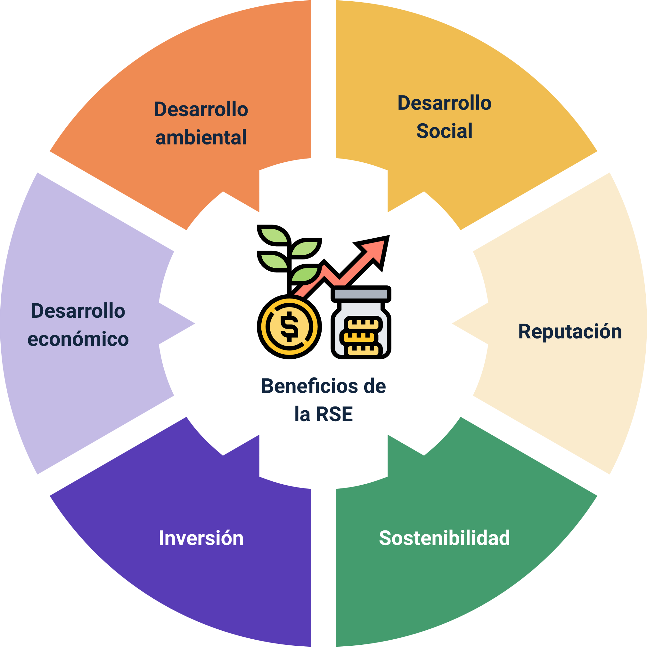

# Cadena de valor

La cadena de valor es un modelo económico que describe todas las actividades necesarias para crear un producto o servicio. Para las organizaciones que fabrican mercancías, esta cadena incluye los pasos que llevan el producto desde la etapa de diseño hasta la etapa de entrega. Su objetivo es aumentar la eficiencia de la producción para ofrecer el mayor valor al menor costo posible. Este concepto fue introducido por Michael E. Porter en 1985 en su libro Ventaja Competitiva: Creación y sostenimiento de su desempeño superior.

En el siguiente diagrama se observan las actividades que son básicas para la creación de un producto o servicio:

1. Cadena de valor

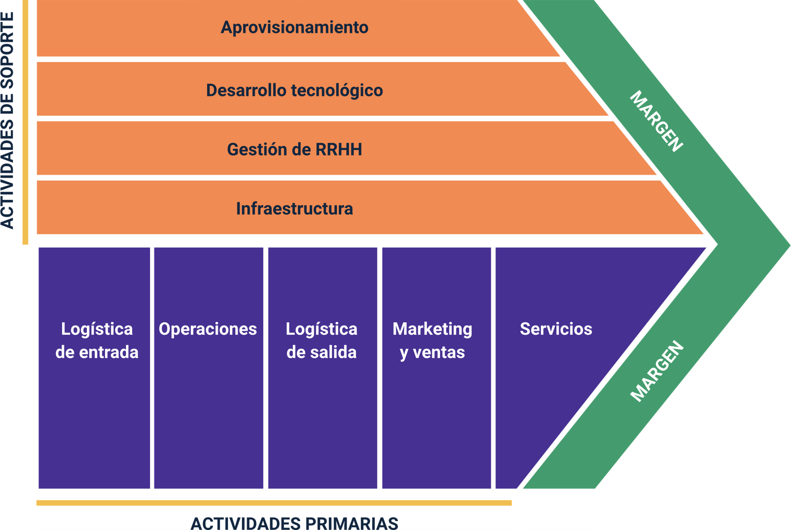

Nota. Adaptado de Grupo Trevenque (2021). La cadena de valor: qué es y cómo hacerla.

La importancia de aplicar la cadena de valor son diversas razones, aunque se destacan los siguientes:

* Impulsar una mejora continua de los productos y servicios ofertados.
* Optimizar de forma eficiente los procesos internos.
* Incrementar la productividad de cada departamento.
* Fomentar la reducción de los costes de actividad.
* Identificar ventajas competitivas.
* Fidelizar clientes generando valor.

En la cadena de valor se dan dos tipos de actividades: primarias y secundarias:

* **Actividades primarias.** El propósito principal es agregar valor y diseñar una ventaja competitiva. Estas actividades se componen por cinco aspectos:
  + **Logística de entrada:** las funciones son recibir, almacenar y gestionar el inventario.
  + **Operaciones**: consiste en los procesos que la empresa desarrollar para transformar las materias primas en productos finales.
  + **Logística de salida:** incluye todas las operaciones relacionadas a la distribución del producto terminado hacia los consumidores.
  + **“Marketing” y ventas:** está conformada por las estrategias pertinentes para mejorar la imagen y llegar de manera adecuada a los clientes, por medio de la publicidad, la promoción y la fijación de precios.
  + **Servicio:** el último aspecto trata de los programas de mejora de la experiencia del cliente y del producto, a través de la atención al cliente, el mantenimiento, la reparación, la sustitución o el cambio de producto.
* **Actividades secundarias.** Su función principal es de incrementar la eficiencia de las actividades primarias. Están compuestas por:
* **Adquisición:** son todas las operaciones que la empresa lleva a cabo para adquirir las materias primas.
* **Desarrollo tecnológico**: es la etapa comprendida por la investigación y desarrollo que abarca actividades como preparar técnicas y automatización en los procesos del producto.
* **Gestión de recursos humanos**: incluye la contratación y captación de colaboradores que realicen de manera eficiente la estrategia de la empresa. Adicionalmente, estos contribuirán al diseño, comercialización y venta del producto.
* **Infraestructura:** son los sistemas y departamentos que lo conforman como contabilidad, finanzas, producción, control de calidad y demás.

**¿Qué es una cadena de valor?**

Para ampliar el tema sobre la cadena de valor, se recomienda ver en el video de la Unidad de Desarrollo productivo, “¿Qué es una cadena de valor?”, que se encuentra en el siguiente enlace: <https://www.youtube.com/watch?v=1TTImw_WLWY>

## Análisis y etapas del ciclo de vida del producto

El ciclo de vida de un producto surge de la comparación que tienen los seres vivos frente a la evolución en la que se enfrenta a varias etapas a lo largo de la vida. En relación con el producto, cumple un ciclo similar y que para las organizaciones permite analizar la introducción y salida de un producto en el mercado. En el siguiente gráfico revisaremos las etapas del ciclo de vida de un producto:

### Ciclo de vida de un producto

La figura representa el Ciclo de vida de un producto, un concepto que describe las distintas etapas que atraviesa un producto desde su introducción en el mercado hasta su eventual retirada. En el eje vertical, se muestran las ventas, mientras que el eje horizontal refleja el tiempo.

1. Ciclo de vida de un producto

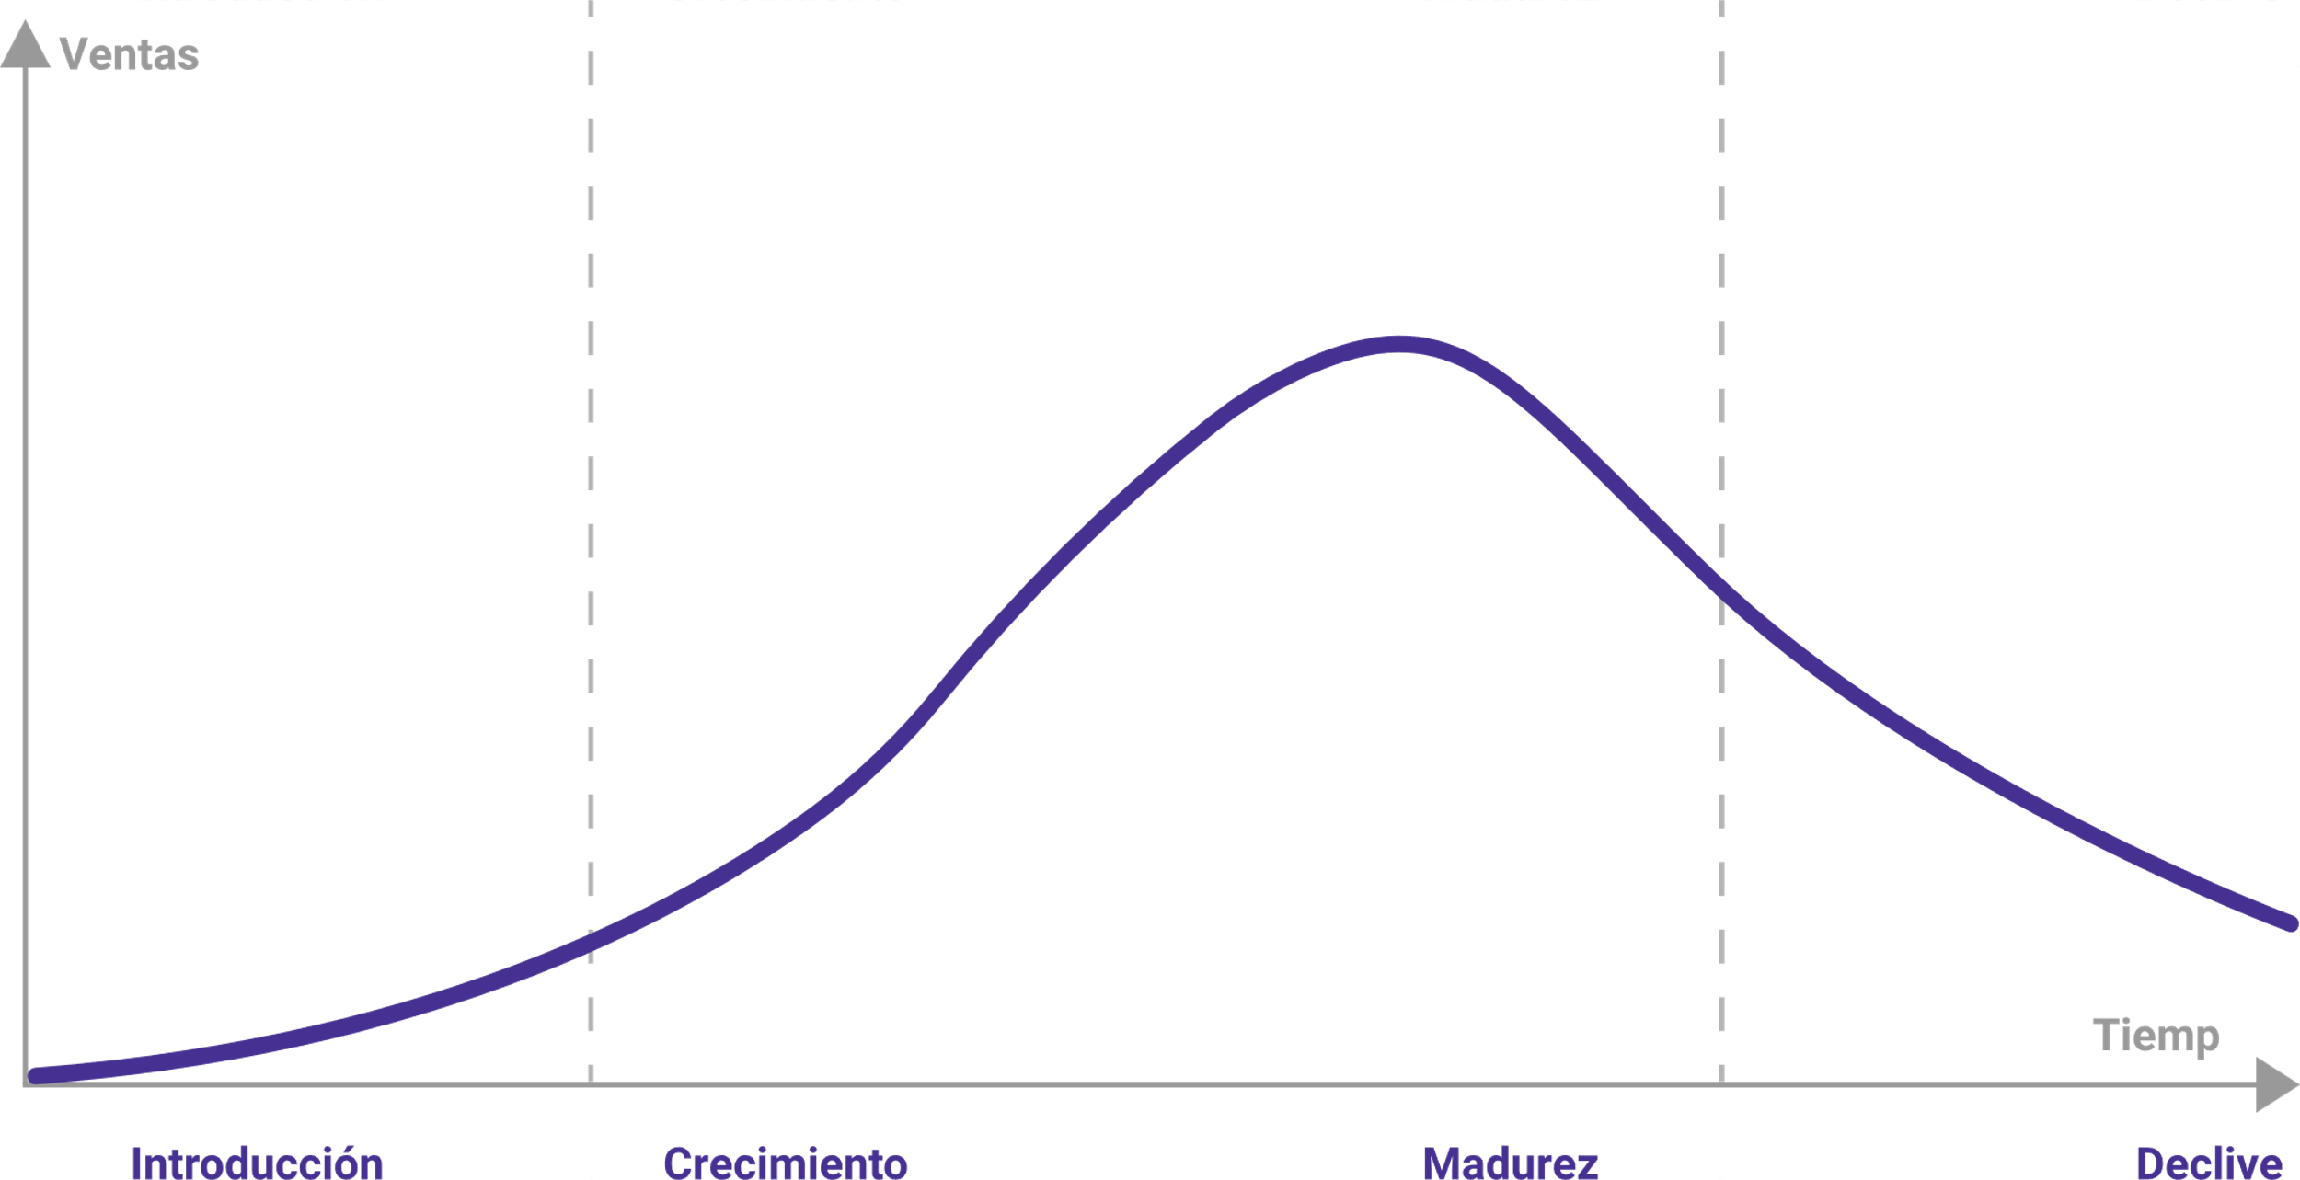

* **Introducción**: es una etapa creada después del desarrollo del producto e incluye una etapa de inicio lento para las ventas. Esto sucede mientras lleva tiempo darse a conocer a los consumidores. La desventaja es la necesidad de invertir mucho en “marketing” y comunicaciones. Por lo tanto, para aumentar la visibilidad de la oferta y ganar los primeros clientes, es necesario realizar campañas promocionales con promociones agresivas.
* **Crecimiento:** es el período de crecimiento de las ventas que facilitará la recuperación de las inversiones anteriores. Durante este período, la competencia por el producto se vuelve notoria; por ello, es adecuado aplicar técnicas de “market share” y “marketing mix” para desarrollar la analítica de productos, la innovación y conquistar nuevos segmentos de mercado. Este es un movimiento estratégico porque la competencia se muestra a través de su imagen, relación con los clientes y posicionamiento.
* **Madurez**: la demanda y los beneficios son mayores en esta etapa. La tasa de utilización del producto está en su tope. Sin embargo, es la etapa, que la competencia suele ser más intensa. La clave está en la diferenciación de la competencia, por lo tanto, es vital realizar inversiones en publicidad e identificar la satisfacción del cliente para aprovecharla al máximo y evitar un declive.
* **Declive:** esta es la última etapa del ciclo de vida del producto y es el resultado de una caída o estancamiento significativo en las ventas. La caída en las ventas se debe a los cambios en los gustos y preferencias de los consumidores, así como a las nuevas tendencias y al surgimiento de productos alternativos.

## Logística de ciclo cerrado y cadena de suministro

El objetivo de la cadena de suministro de circuito cerrado o modelo de suministro de circuito cerrado es reducir el volumen de materias primas esenciales en la cadena de producción a través de la recuperación y reutilización de materiales después del consumo. Se deben hacer esfuerzos para garantizar que el desarrollo del producto se diseñe con materiales que se puedan convertir, reciclar y reutilizar para su reintegración en la cadena de producción.

Los beneficios de la integración de la cadena de suministro de circuito cerrado no son inmediatos, incluso es posible que la empresa incurra inicialmente en más costos de los que ahorra al adoptar el modelo, debido a las inversiones en logística inversa, la adaptabilidad de la cadena de producción y el desarrollo de productos como los envases más ecológicos, entre otras cosas. Los beneficios de este modelo de abastecimiento son una mayor competitividad, retornos financieros, menos desperdicio y mayor conocimiento de la marca.

Las etapas que conforman las cadenas de suministro de circuito cerrado son las siguientes:

1. Etapas de la cadena de suministro

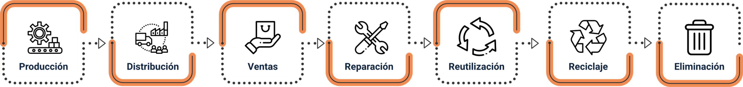

A continuación, en la siguiente figura del modelo de suministro, podemos observar que el éxito de su implementación es el de extraer el valor total de un material en la cadena del ciclo de vida del producto; la clave está en la línea de producción y el desarrollo del producto.

1. Ejemplo de Cadena de suministros de círculo cerrado

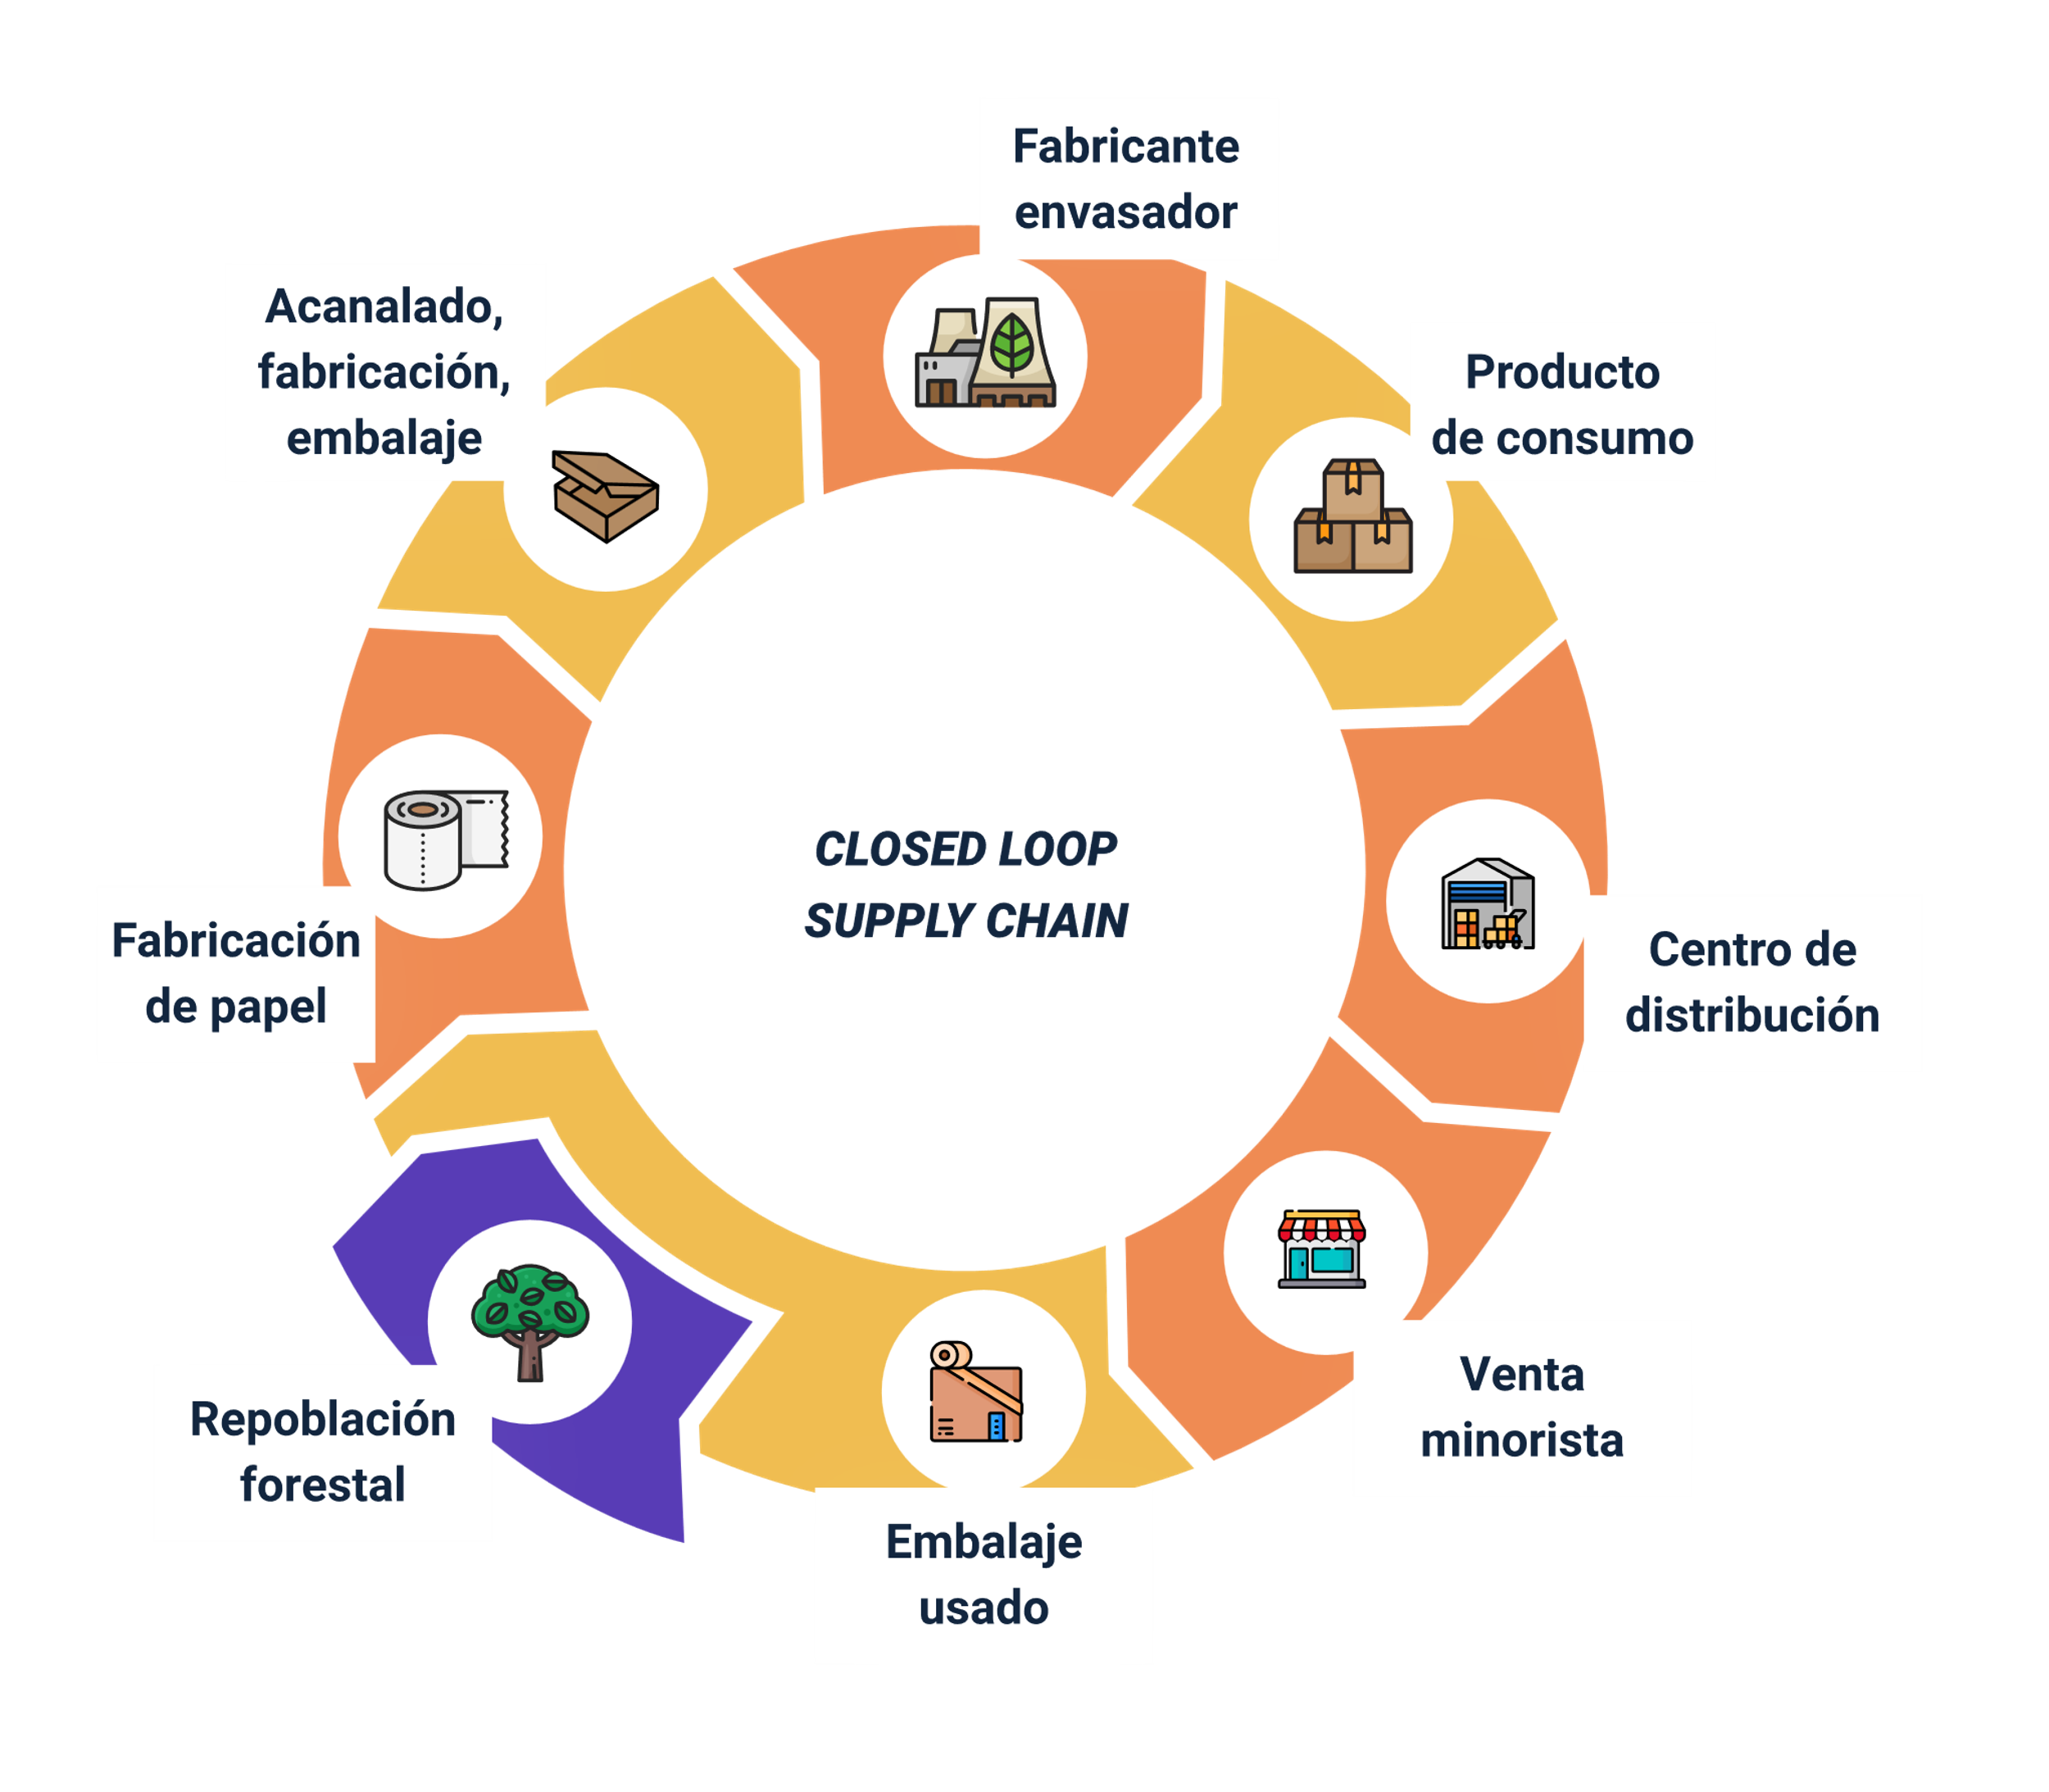

Nota. Adaptado de Solupartes (2018). Closed loop supply chain: concepto y relevancia en el mercado.

## Logística inversa

La logística inversa es una fase en la cadena de suministro que ocurre después de la entrega al cliente final y su intención es devolver el producto del cliente al distribuidor o proveedor. Existen dos tipos de logística inversa:

1. **Logística inversa de residuos:** se ocupa de recoger, reciclar y tratamiento de los residuos del producto final, que luego se ofrece a la venta. Con ello, se pretende reducir el impacto ambiental de los citados residuos, respetando los objetivos logísticos de utilizarlos para reponer valor de los mismos como materias primas, repuestos, etc.
2. **Logística inversa de devoluciones: esta** logística se encarga de devolver el producto desde el cliente final hasta el punto de origen. Esto puede ser generado por insatisfacción del cliente, entrega incorrecta, productos imperfectos y demás.
3. Ejemplo de Logística inversa

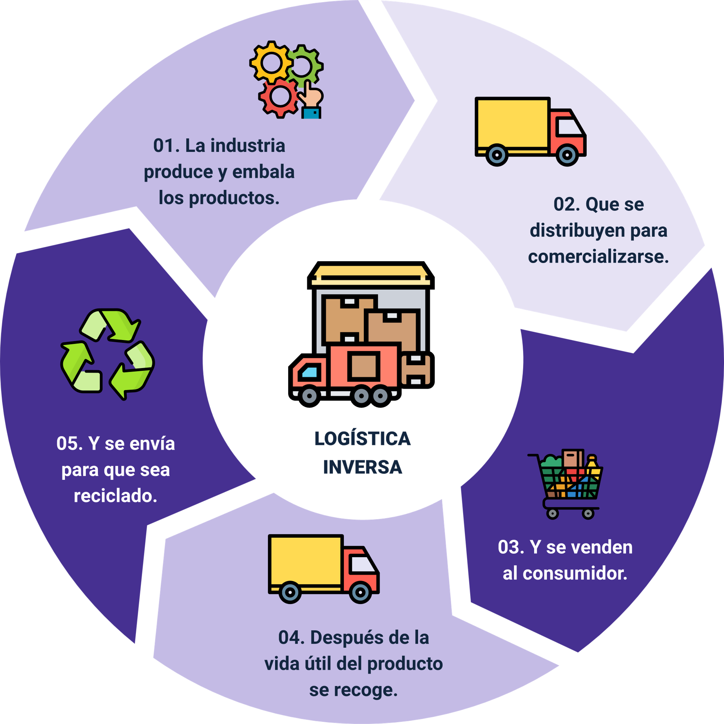

En los “e-commerce” (comercio electrónico), se deben optimizar los costos logísticos; por esta razón, el proceso de logística inversa debe estar bien organizado y ejecutado de modo sustentable en aspectos económicos porque permite el ahorro de dinero y tiempo.

La importancia de la logística inversa ejerce un rol esencial para brindar un buen servicio de devolución, la cual mejora la experiencia de compra, fomenta la fidelización del cliente, aumenta las ventas e impulsa la competitividad en el mercado.

**“Brain Logistics*”,*** **Logística Inversa**

Para conocer más acerca de este tema, se recomienda ver el video de “Brain Logistics”, "Logística inversa" que se encuentra en el siguiente enlace: <https://www.youtube.com/watch?v=qwZg7zLS_Ms>

## Materias primas sostenibles

Un material se considera sostenible cuando procede de fuentes renovables, compartidas y cercanas, consume poca energía y no contamina en ningún momento de su ciclo de vida. Aún, si se tiene un porcentaje del material que se recicla, se puede decir que es sostenible, reciclable o biodegradable.

Desde el punto de vista económico, debe ser un material que se ajuste al modelo de desarrollo equilibrado y de asequibilidad. En el plano social, debe ser el resultado de la producción equitativa, el apoyo a los valores culturales de su entorno y la promoción del desarrollo comunitario. Algunas materias primas sostenibles son:

**Materias Primas Sostenibles**

* **Bambú.** El bambú o también conocido como acero vegetal, es un recurso sustitutivo de la madera en todas sus versiones. Es sostenible desde su cultivo, ya que mantiene los niveles hídricos de la tierra, evade la erosión y su crecimiento es tres veces más rápido que un árbol maderable convencional. Generalmente, se emplea como material estructural, para elaborar bioplásticos y fibras textiles.
* **Lana y Seda**. Los fundamentos de la sostenibilidad se pueden incorporar a productos textiles donde el origen y uso de las materias primas utilizadas sean 100 % naturales y responsables, como por ejemplo, la lana o la seda que provienen de una producción respetuosa con el medio ambiente y los involucrados en el proceso de cosecha y producción, pueden beneficiarse de buenas condiciones de salud, seguridad y compensación económica. El proceso de fabricación puede tener menos impacto en el medio ambiente, porque se produce en pequeñas cantidades sucesivas. El producto final del ciclo de vida y la larga vida útil, serán materiales reciclables y, finalmente, materiales degradables.
* **Fibras vegetales.** Aquellas fibras vegetales como el esparto, el mimbre, el abacá, el cáñamo, entre otros, son considerados materiales sostenibles. Si se han aplicado con barniz sintético o pegamentos ajenos, ya no son considerados como materiales sostenibles.
* **Corcho**. El alcornocal es un ecosistema cerrado, habitado y protegido por muchas especies diferentes de plantas y animales, que es resistente a la erosión, repone los niveles freáticos, produce oxígeno y reduce las emisiones de dióxido de carbono. El control y procesamiento exitoso del alcornoque proporciona un recurso constantemente renovable. Es un buen amortiguador, soporta el impacto sin deformarse, es aislante acústico y térmico, además, es un material ligero. El corcho proporciona una arquitectura climática de alto rendimiento.
* **Algas.** Desde el inicio y el fin del ciclo de vida del cultivo de las algas, es un material sostenible. Cuando el producto ya no se usa, el material se biodegrada sin dejar huella, ni residuo.
* **Residuos de Agricultura**. Residuos como semillas, espigas o cáscaras se pueden utilizar para la elaboración de nuevos materiales sustitutos de plásticos, papeles o madera. Por ejemplo, hay paneles hechos del bagazo de la caña de azúcar y se elaboran estos revestimientos con texturas en 3D. Ahora, las empresas manufactureras recuperan sobrantes, desarrollando con ellos nuevas aplicaciones y materiales que disminuyan la explotación de otras materias primas.

## Empaques y embalajes

Los envases y embalajes protegen las mercancías, facilitan su transporte y su diseño es fundamental para su comercialización. Se distinguen por:

1. **Empaque.** Es el que protege, sostiene y conserva la mercancía. Por ejemplo: cartones, botellas, paquetes, sobres, etc.
2. **Embalaje secundario**. Son los cartones de carga para almacenamiento o transporte que están fabricados con diferentes materiales de soporte.
3. **Embalaje terciario.** Destinado a soportar grandes cantidades de embalaje secundario para que no se dañen durante el transporte o almacenamiento.

De igual manera, dentro de los tipos de embalajes más utilizados podemos encontrar:

* Bandeja.
* Caja dispensadora de líquidos.
* Caja envolvente.
* Caja con tapa.
* Caja de madera.
* Caja de plástico.
* Cartón ondulado.
* Filmo plástico.
* Saco de papel.
* “Packaging sostenible”

El “packaging” sostenible o verde consiste en un embalaje más sostenible. Entre sus lineamientos están, reducir el uso de residuos peligrosos, promover el uso de materiales reciclados y reciclados para el transporte, reducir la cantidad de envases producidos y reducir los costos en este rubro. Se tienen en cuenta los siguientes aspectos:

* **Cantidad:** emplear el menor número de empaques y embalajes, en lo posible, porque ayudan al planeta y a la empresa a economizar gastos.
* **Materiales:** los materiales biodegradables son óptimos para los empaques y embalajes reciclables o reutilizables.
* **Innovación**: un ecodiseño del “packaging” hace la diferencia del producto y crea un valor agregado a este.

#### “Tips” para un embalaje más sostenible

Los embalajes cumplen una función importante en la protección de los productos, para el transporte y entrega al comprador en excelente calidad. Los compradores son más conscientes del impacto que estos embalajes traen para el medio ambiente, por eso las organizaciones cada vez buscan implementar materiales que respondan a las necesidades de reducir el impacto utilizando materias renovables o recicladas.

1. 5 R para un embalaje más sostenible

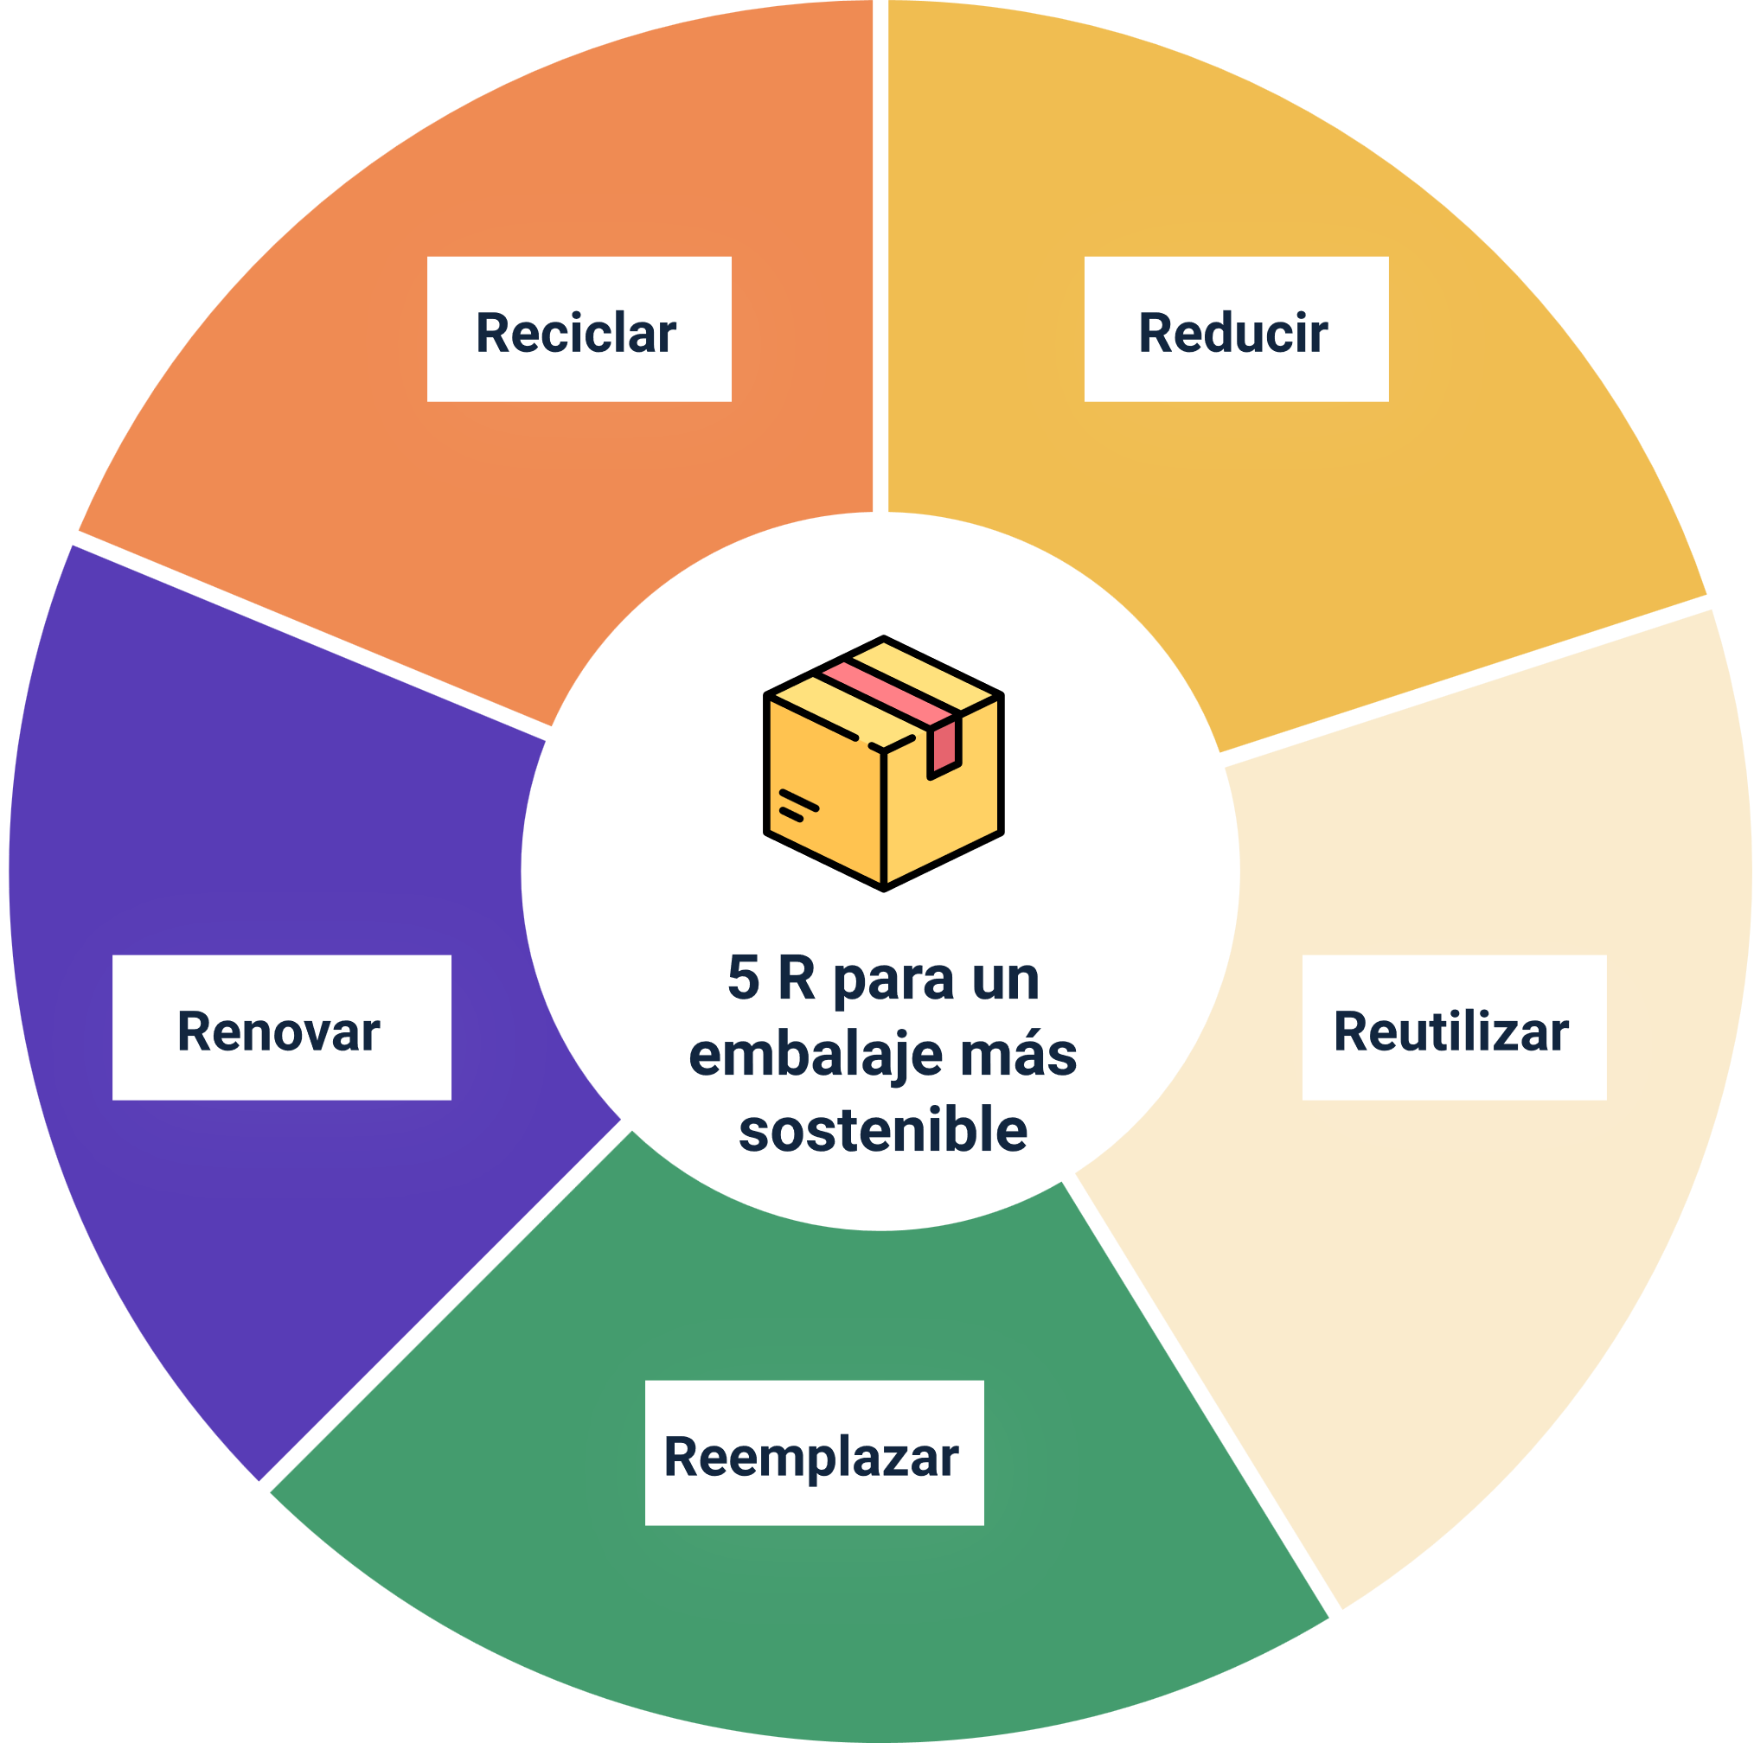

En la actualidad las empresas están optando por un modelo circular que busca reducir el impacto sobre el medio ambiente y presenta las 5-R del embalaje que están dadas por un enfoque de reducir, reutilizar, reemplazar, renovar y reciclar.

Síntesis

En el siguiente esquema se puede observar una síntesis de los temas desarrollados en este componente formativo “Ciclo de vida en los procesos de la organización y Economía Circular”:

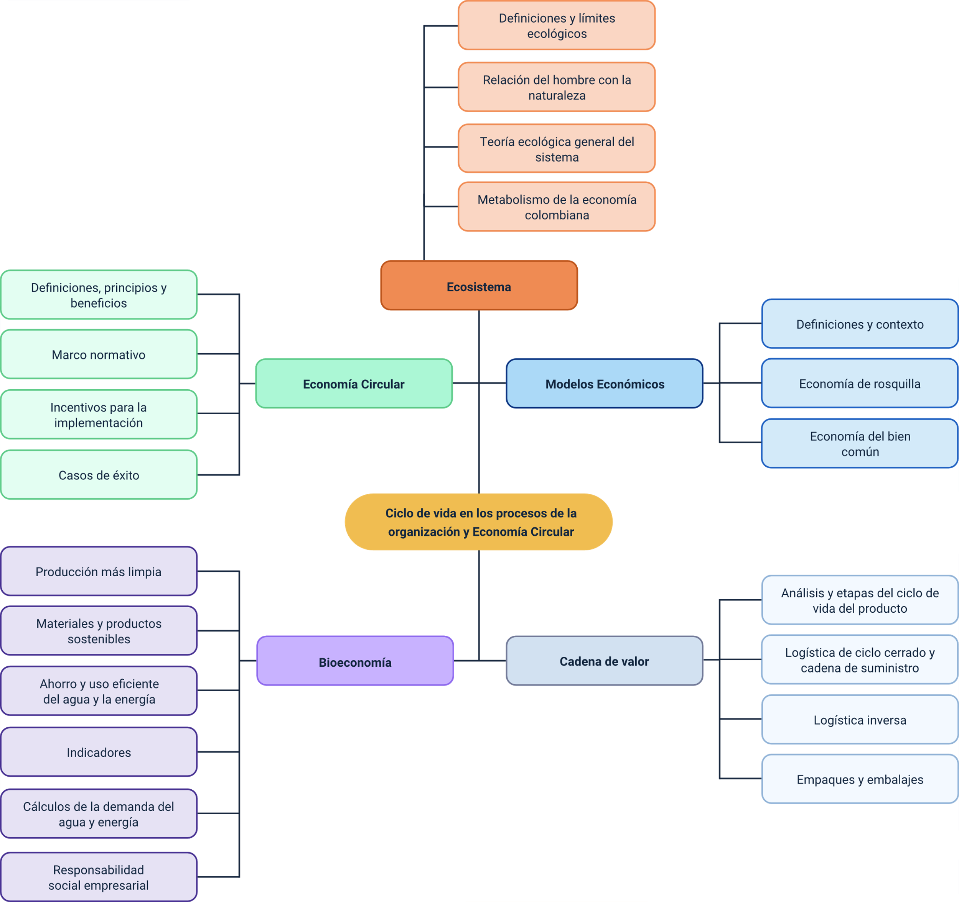

Material complementario

|  |  |  |  |
| --- | --- | --- | --- |
| Tema | Referencia | Tipo de material | Enlace del recurso |
| 1. Ecosistema | Ecología Verde. [EcologíaVerde].(2020, 19 de abril). Definición y Tipos de Ecosistema | Video | <https://www.youtube.com/watch?v=3LeeVif_qSQ> |
| 2.2 Economía de rosquilla | *Sustainable Brands* Buenos Aires. [*Sustainable Brands* Buenos Aires]. (2019, 26 de noviembre). Kate Raworth, *Doughnut Economics* | Una economía diseñada para prosperar. | Video | <https://www.youtube.com/watch?v=CBaRe0Q5mL8> |
| 3. Economía Circular | *Pixtin Design. [Pixtin Design].* (2018, 28 de marzo). La economía circular en 4 minutos. | Video | <https://www.youtube.com/watch?v=ZEgLWrMJd2M> |
| 4. Bioeconomía | Ecología Verde. [Ecología Verde]. (2018, 30 de diciembre). Bioeconomía ¿Qué es la bioeconomía? | Video | <https://www.youtube.com/watch?v=M6Kl1IKEytM> |
| 5. Cadena de valor | Unidad de Desarrollo Productivo [Unidad de Desarrollo Productivo]. (2014, 4 de septiembre). ¿Qué es una cadena de valor? | Video | <https://www.youtube.com/watch?v=1TTImw_WLWY> |
| 5.3 Logística Inversa | *Brain Logistics. [Brain Logistics]*. (2021, 3 de noviembre). Logística Inversa. | Video | <https://www.youtube.com/watch?v=qwZg7zLS_Ms> |

Glosario

**Biomimesis:** es un campo multidisciplinario en el cual se aplican fundamentos de la ingeniería, la química y la biología a la síntesis de los materiales, sistemas o máquinas con funciones que imiten los procesos biológicos.

**Crecimiento**: es una etapa estratégica del ciclo de vida de un producto, en la que se puede evidenciar la competencia a través de su imagen corporativa, relaciones con los clientes y posicionamiento.

**Declive:** es la fase final del ciclo de vida del producto y es el resultado de una reducción considerable de las ventas o un estancamiento.

**Ecosistema**: es un conjunto de organismos vivos y seres no vivos que se relacionan entre sí y comparten el mismo hábitat.

**Empaque:** es el que protege, sostiene y conserva la mercancía.

**Gaseosos**: son aquellos en los que participa la atmósfera para el transporte de los componentes químicos del ciclo del oxígeno, carbono y nitrógeno.

**Hidrológicos:** son aquellos en los que participa el ciclo del agua, funciona de intermediario de transporte para componentes de un lugar a otro.

**Macroeconómicos:** identifican fenómenos a nivel macro o general de la economía como la inflación, el nivel de producción, etc.

**Microeconómicos**: hace referencia al estudio de mercado en específico o comportamiento de actores a nivel particular o en un mercado.

**Sedimentarios**: son aquellos en los que el transporte del componente químico resulta por sedimentación, es decir, por su reducida acumulación e intercambio en la corteza terrestre, en particular, el ciclo del fósforo.

Referencias bibliográficas

Álvarez, D. O. (2021). Ciclos Biogeoquímicos - Concepto, importancia, tipos y ejemplos. Enciclopedia Concepto. <https://concepto.de/ciclos-biogeoquimicos/>

Colombia productiva. (s.f.). Economía circular: Una forma diferente de hacer negocios sostenibles. <https://www.colombiaproductiva.com/ptp-capacita/publicaciones/transversales/guia-empresarial-de-economia-circular/200310-cartilla-economia-circular>

Grupo Pantoja. (2021). Logística inversa: todo lo que necesitas saber. Pantoja grupo logístico. <https://grupopantoja.com/logistica-inversa-todo-lo-que-necesitas-saber-2/>

Iberdrola S.A. (2021). Bioeconomía: los desafíos de un modelo clave para el desarrollo sostenible. Iberdrola. <https://www.iberdrola.com/sostenibilidad/bioeconomia-que-es>

Mediapost. (2019). La “Economía rosquilla”: ¿Somos adictos al crecimiento económico? Ideas imprescindibles. <https://www.ideasimprescindibles.es/economia-rosquilla-adictos-crecimiento-economico/>

Ministerio de Ambiente y Desarrollo Sostenible. (2018). Guía para el uso eficiente y ahorro del agua: Una visión colectiva para el uso sostenible y responsable del agua. Gov.co. <https://www.minambiente.gov.co/wp-content/uploads/2021/10/4.-Anexo-4-Guia-Uso-Eficiente.pdf>

Negocios Verdes Corpamag. (2020) ¿Qué es Responsabilidad Social Empresarial? (RSE COLOMBIA). <https://corpamag.gov.co/blogs/negociosverdes/index.php/2020/12/06/que-es-responsabilidad-social-empresarial-rse-colombia/>

Peña, D. M. (2018). Responsabilidad social empresarial en Colombia, una visión actual frente a Latinoamérica y España. [Universidad Nacional de Colombia]. <https://repositorio.unal.edu.co/bitstream/handle/unal/68720/15445398.2018.pdf?sequence=1&isAllowed=y>

Residuos morlo. (2021). Qué es la economía circular. MeH. <https://residuosmorlo.com/medio-ambiente/que-es-la-economia-circular/>

Soluciones empresariales grupo Trevenque (2021). La cadena de valor: qué es y cómo hacerla. Grupo Trevenque. <https://solucionesempresariales.trevenque.es/la-cadena-de-valor-que-es-y-como-hacerla/>

Créditos

| Nombre | Cargo | Centro de Formación y Regional |
| --- | --- | --- |
| Claudia Patricia Aristizábal | Líder del Ecosistema | Dirección General |
| Rafael Neftalí Lizcano Reyes | Responsable de Línea de Producción | Centro Industrial del Diseño y la Manufactura - Regional Santander |
| May Stefanny González Verjel | Experta Temática | Centro de la Industria la Empresa y los Servicios - Regional Norte de Santander |
| Paola Alexandra Moya Peralta | Diseñadora Instruccional | Centro Industrial del Diseño y la Manufactura - Regional Santander |
| Fabian Zarate | Diseñador de Contenidos Digitales | Centro Industrial del Diseño y la Manufactura - Regional Santander |
| Emilsen Alfonso Bautista | Desarrollador Fullstack | Centro Industrial del Diseño y la Manufactura - Regional Santander |
| Wilson Andrés Arenales Cáceres | Animador y Producción Audiovisual | Centro Industrial del Diseño y la Manufactura - Regional Santander |
| Zuleidy María Ruiz Torres | Validador de Recursos Educativos Digitales | Centro Industrial del Diseño y la Manufactura - Regional Santander |
| Luis Gabriel Urueta Alvarez | Validador de Recursos Educativos Digitales | Centro Industrial del Diseño y la Manufactura - Regional Santander |
| Daniel Ricardo Mutis Gómez | Evaluador para contenidos inclusivos y accesibles | Centro Industrial del Diseño y la Manufactura - Regional Santander |